

**信息科学与工程学院**

**2022－2023学年第二学期**

实 验 报 告

课程名称： 高频电子线路实验

实验名称： 正弦波振荡器实验

专 业 班 级 21微纳

学 生 学 号 202100120201

学 生 姓 名 樊奕宣

1. 实验目的

（1）掌握常用正弦波振荡器（如基本电容三点式振荡器、克拉泼振荡器、西勒振荡器）的基本工作原理及特点，熟悉各个元器件的功能。

（2）掌握正弦波振荡器的基本设计、分析和测试方法。

（3）研究反馈系数、静态工作点变化对正弦波振荡器的起振条件、振荡幅度、振荡频率和振荡波形的影响。

（4）观察负载等外界因素变化对振荡幅度、振荡频率的影响，从而理解正弦波振荡器的基本性能和特点。

（5）掌握用Multisim仿真各种类型的正弦波振荡器，并测试振荡器的振荡频率的方法。

1. 实验仪器与设备

数字双踪示波器、高频毫伏表、万用表、实验模块6-LC正弦波振荡器／频率调制器。

1. 实验原理

1）原理简介

LC正弦波振荡器实质上是满足正弦波振荡条件的正反馈放大器，其振荡回路是由LC元件组成的。由交流等效电路可知：LC正弦波振荡器由LC振荡回路引出三个端子，分别接振荡管的三个电极，构成反馈式自激振荡器，因而又称为“三点式振荡器”。如果反馈电压取自分压电感，则称为“电感反馈LC正弦波振荡器”或“电感三点式振荡器”；如果反馈电压取自分压电容，则称为“电容反馈LC正弦波振荡器”或“电容三点式振荡器”。

在几种基本高频振荡回路中，电容反馈LC正弦波振荡器具有较好的振荡波形和稳定度，电路形式简单，适于在较高的频段工作，尤其是以晶体管极间分布电容构成反馈支路时，其振荡频率为几百兆赫兹到几吉赫兹。

一个振荡器能否起振，主要取决于振荡电路自激振荡的两个基本条件，即起振条件和平衡条件。

LC正弦波振荡器的一个重要指标是频率稳定度。频率稳定度表示在一定时间或一定温度、电压等变化范围内振荡频率的相对变化程度，常用表达式Δf0/f0来表示（f0为所选择的测试频率；△f0为振荡频率的误差，Δf0=f02-f01,f02和f01为不同时刻的f0），频率相对变化量越小，表明振荡频率的稳定度越高。由于振荡回路的元件是决定频率的主要因素，所以要提高频率稳定度，就要设法提高振荡回路的标准性。除了采用高稳定度和高品质因数的回路电容和电感外，其振荡管可以采用部分接人的方式，以减小晶体管极间电容和分布电容对振荡回路的影响，还可采用负温度系数元件实现温度补偿。

静态工作点的调整：振荡管的静态工作点，对振荡器工作的稳定性及波形的好坏有一定的影响，偏置电路一般采用分压式和自偏压相结合的电路。

当振荡器稳定工作时，振荡管工作在非线性状态，通常是依靠晶体管本身的非线性实现稳幅。若选择晶体管进入饱和区来实现稳幅，则将使振荡回路的等效品质因数降低，输出波形变差，频率稳定度降低。因此，一般在小功率振荡器中总是使静态工作点远离饱和区，靠近截止区。

2）电容三点式振荡器［又称“考毕兹（Coplitts）电路”］

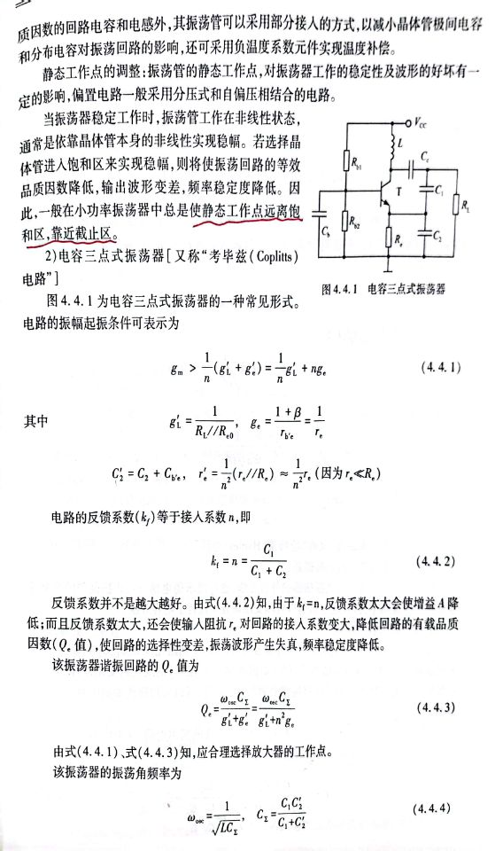

图4.4.1为电容三点式振荡器的一种常见形式。电路的振幅起振条件可表示为



电路的反馈系数（kf）等于接入系数n，即



反馈系数并不是越大越好。由式（4.4.2）知，由于kf=n，反馈系数太大会使增益A降低；而且反馈系数太大，还会使输入阻抗re对回路的接人系数变大，降低回路的有载品质因数（Qe值），使回路的选择性变差，振荡波形产生失真，频率稳定度降低。

该振荡器谐振回路的Qe值为



由式（4.4.1）、式（4.4.3）知，应合理选择放大器的工作点。

该振荡器的振荡角频率为



上面的分析是基于理想状态下的，当考虑到实际因素时，振荡器的振荡角频率为

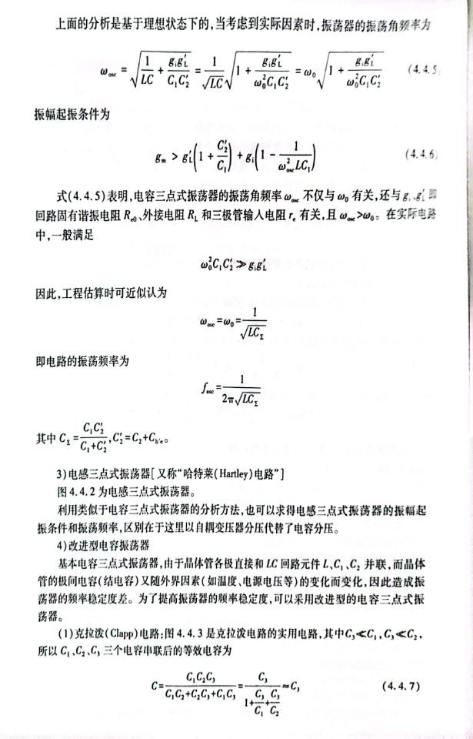

振幅起振条件为



式（4.4.5）表明，电容三点式振荡器的振荡角频率ωosc不仅与ω0有关，还与gi、gL’即回路固有谐振电阻Re0、外接电阻RL和三极管输人电阻re有关，且ωosc>ω0.在实际电路中，一般满足



因此，工程估算时可近似认为



即电路的振荡频率为



3）电感三点式振荡器［又称“哈特莱（Hartley）电路”］

图4.4.2为电感三点式振荡器。

利用类似于电容三点式振荡器的分析方法，也可以求得电感三点式振荡器的振幅起振条件和振荡频率，区别在于这里以自耦变压器分压代替了电容分压。

4）改进型电容振荡器

基本电容三点式振荡器，由于晶体管各极直接和LC回路元件L、C1、C2并联，而晶体管的极间电容（结电容）又随外界因素（如温度、电源电压等）的变化而变化，因此造成振荡器的频率稳定度差。为了提高振荡器的频率稳定度，可以采用改进型的电容三点式振荡器。

（1）克拉泼（Clapp）电路：图4.4.3是克拉泼电路的实用电路，其中C3远小于C1,C3远小于C2所以C1、C2、C3三个电容串联后的等效电容为

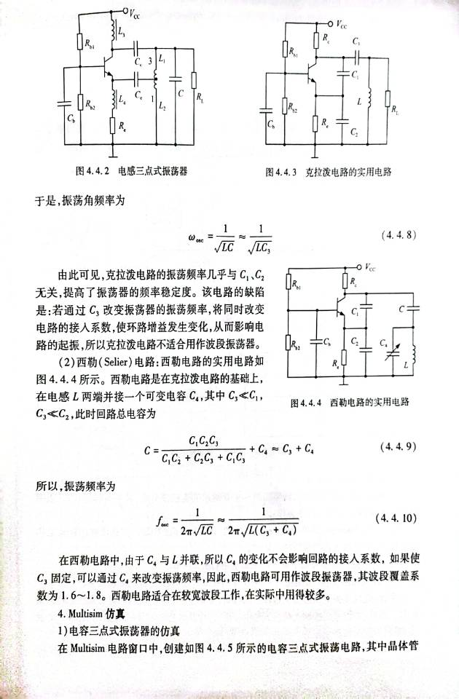

于是，振荡角频率为



由此可见，克拉泼电路的振荡频率几乎与C1、C2无关，提高了振荡器的频率稳定度。该电路的缺陷是：若通过C3改变振荡器的振荡频率，将同时改变电路的接入系数，使环路增益发生变化，从而影响电路的起振，所以克拉泼电路不适合用作波段振荡器。

（2）西勒（Selier）电路：西勒电路的实用电路如图4.4.4所示。西勒电路是在克拉泼电路的基础上，在电感L两端并接一个可变电容C4，其中C3<C1,C3<C2，此时回路总电容为



所以，振荡频率为



在西勒电路中，由于C4与L并联，所以C4的变化不会影响回路的接入系数，如果使C3固定，可以通过C4来改变振荡频率，因此，西勒电路可用作波段振荡器，其波段覆盖系数为1.6～1.8。西勒电路适合在较宽波段工作，在实际中用得较多。

1. Multisim仿真

1）电容三点式振荡器的仿真

在Multisim电路窗口中，创建如图4.4.5所示的电容三点式振荡电路，其中晶体管VT1选用2N2222A晶体管。完成以下操作：

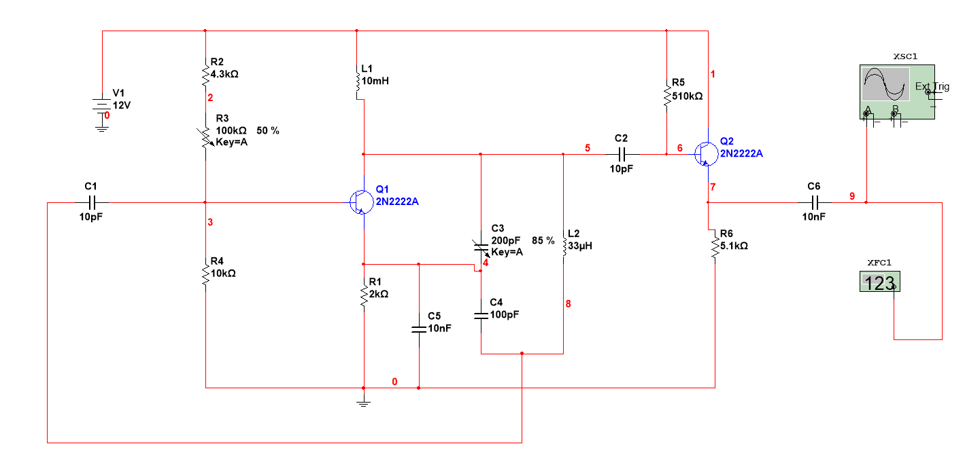

（1）利用Simulate菜单Analyses列表中的“DC Operating Point…”选项进行直流工作点分析，将结果填入自行设计的表格中。

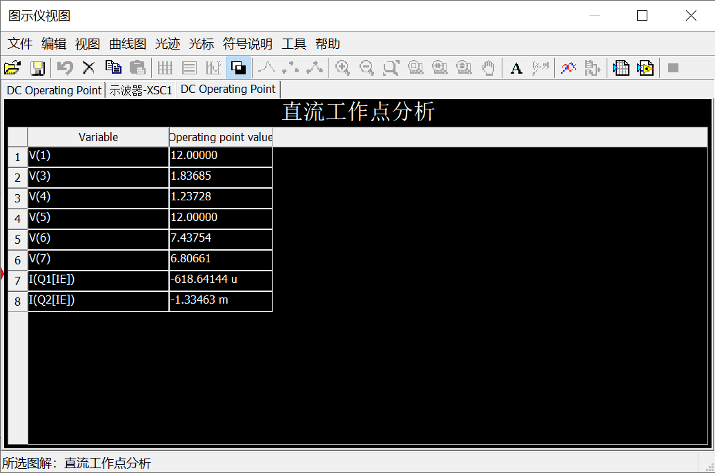

|  |  |  |  |  |
| --- | --- | --- | --- | --- |
|  | VB/V | VE/V | VC/V | IE/mA |
| VT1 | 1.83685 | 1.23728 | 12 | 0.61864 |
| VT2 | 7.43754 | 6.80661 | 12 | 1.33463 |

（2）用虚拟示波器和数字频率计测试电路的振荡频率。

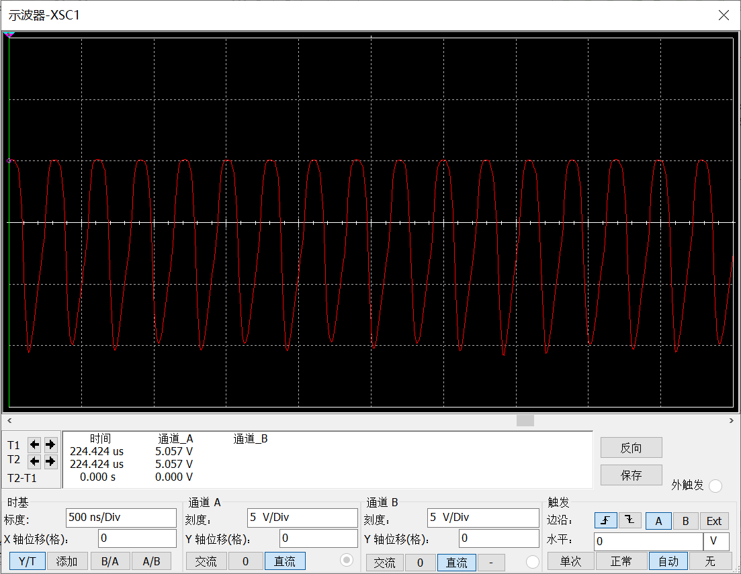

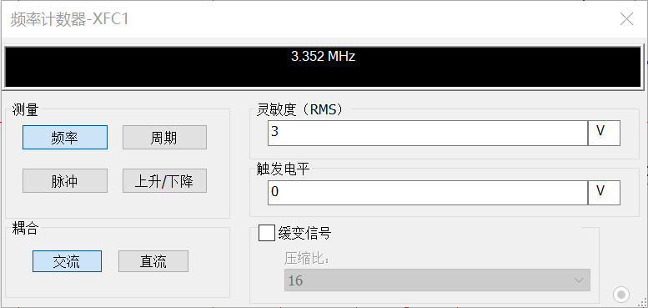

此时的振荡频率为3.352MHz。

（3）改变回路电容C3的数值，再次测试电路的振荡频率。

|  |  |  |  |  |  |
| --- | --- | --- | --- | --- | --- |
| A | 20% | 40% | 60% | 80% | 100% |
| f/MHz | 4.665 | 3.922 | 3.592 | 3.396 | 3.255 |

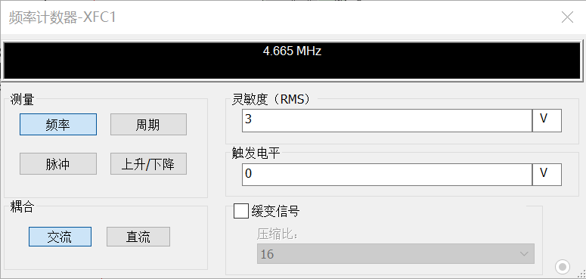

20%

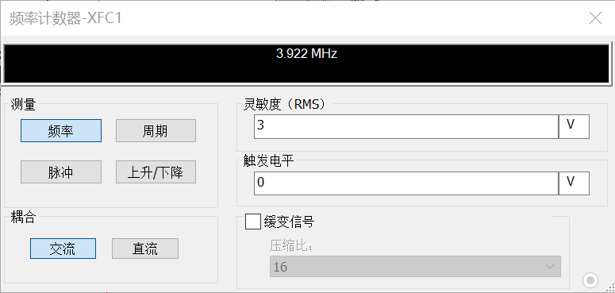

40%

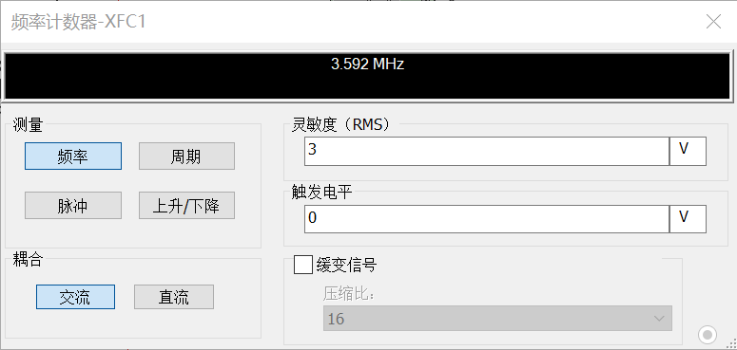

60%

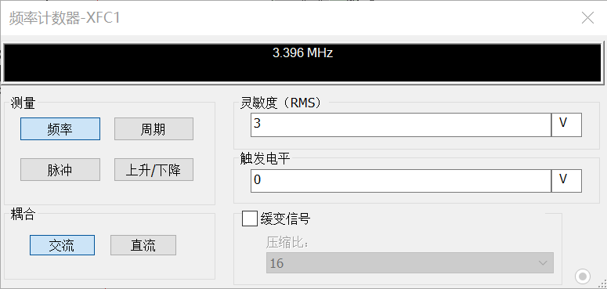

80%

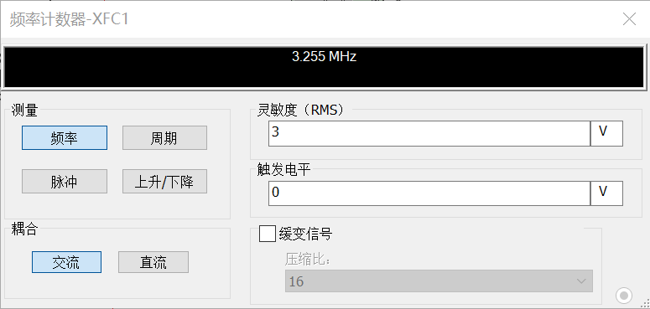

100%

（4）改变晶体管VT1的偏置电阻Rw，用虚拟示波器观察输出波形的变化，记录变化情况并说明原因。

注意：电容三点式振荡器起振的过渡时间较长，需要经过一段时间后才能输出稳定的正弦信号。另外，若创建的振荡电路仿真时没有输出，按键盘上的A键，给电路一个触发，就可以使电路产生振荡。

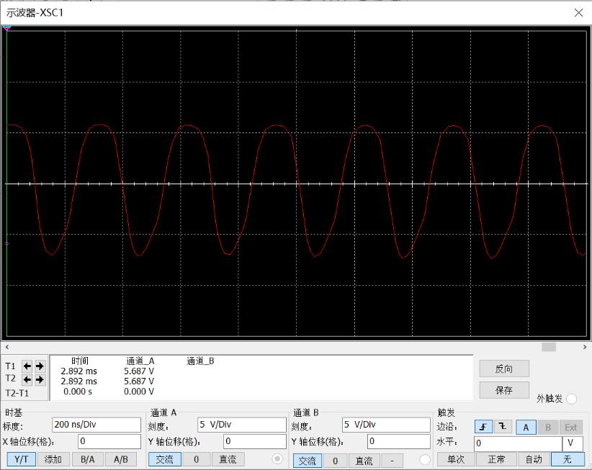

30%

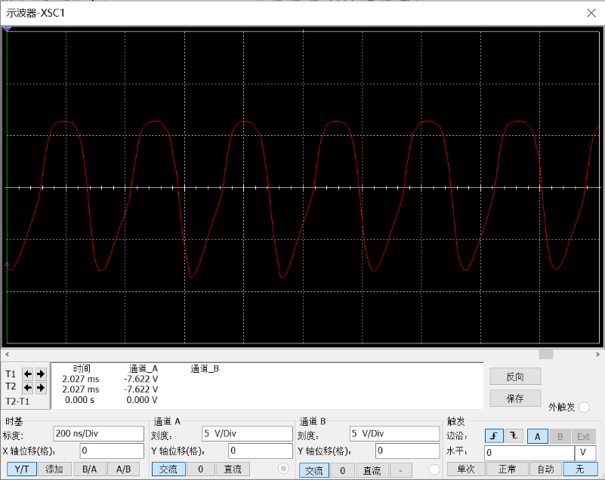

60%

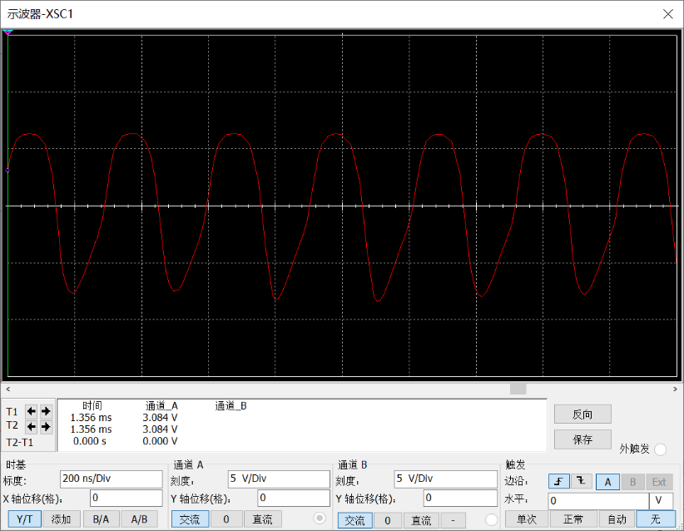i

90%

可以比较得出，随着电阻增大，输出波形底部失真越严重。偏置电阻对于输出电压幅值和振荡频率影响较小。

原因分析：偏置电阻主要影响起振初期的电压增益，随着电阻的增大，静态工作点提高，放大器的增益也就越大。但随着起振的过程，由于电路的自偏压效应，静态工作点不断降低，电路也进入丙类工作状态，放大器的增益不断减小，直至AF=1时达到平衡，故偏置电阻对于输出电压幅值影响不大。

起振过程中随着Vi的不断增大，晶体管进入非线性区，导致电流正负半周不对称，导致了输出波形的失真。而随着偏置电阻的增大，达到平衡所需的iE也相应增大，故失真更加严重。

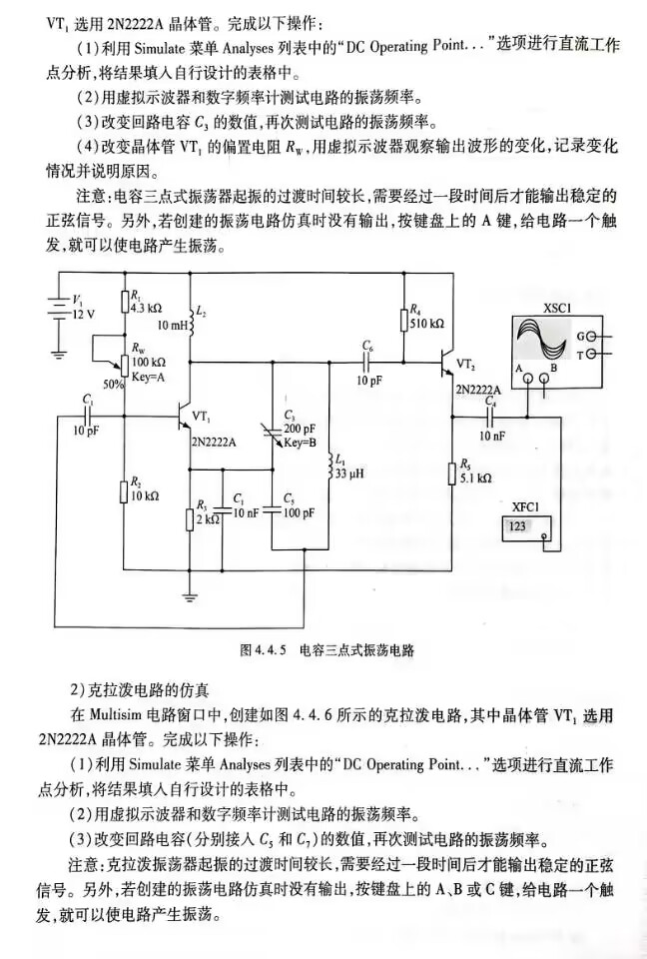

2）克拉泼电路的仿真

在Multisim电路窗口中，创建如图4.4.6所示的克拉泼电路，其中晶体管VT1选用2N2222A晶体管。完成以下操作：

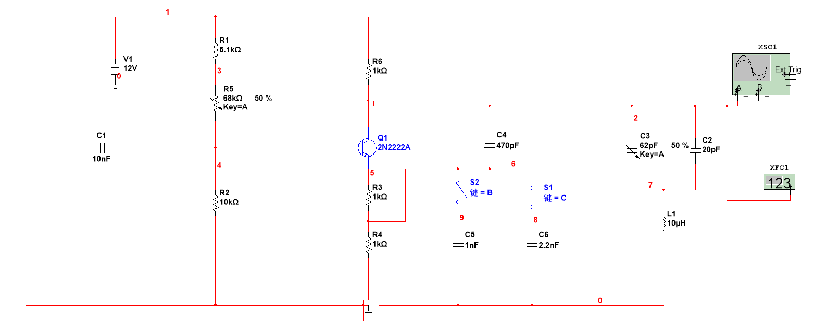

实验过程中发现，需将图中三极管下方的R3修改为1Ω，电路方可起振。

（1）利用Simulate菜单 Analyses 列表中的“DC Operating Point…”选项进行直流工作点分析，将结果填入自行设计的表格中。

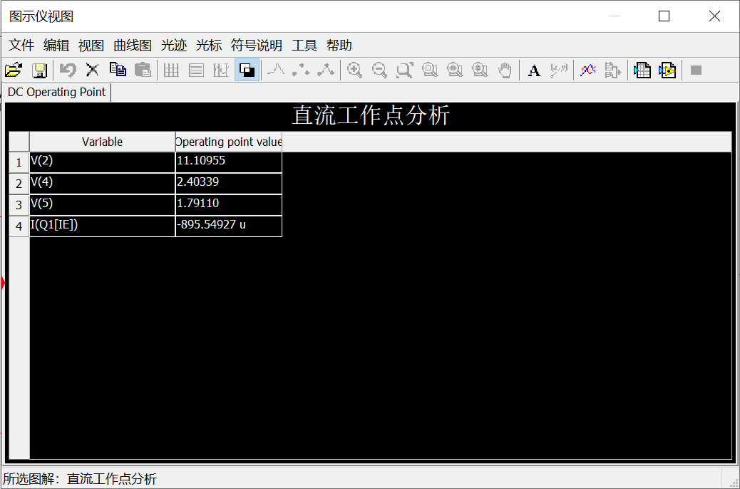

|  |  |  |  |
| --- | --- | --- | --- |
| VB/V | VE/V | VC/V | IE/uA |
| 2.40339 | 1.7910 | 11.10955 | 895.54927 |

（2）用虚拟示波器和数字频率计测试电路的振荡频率。

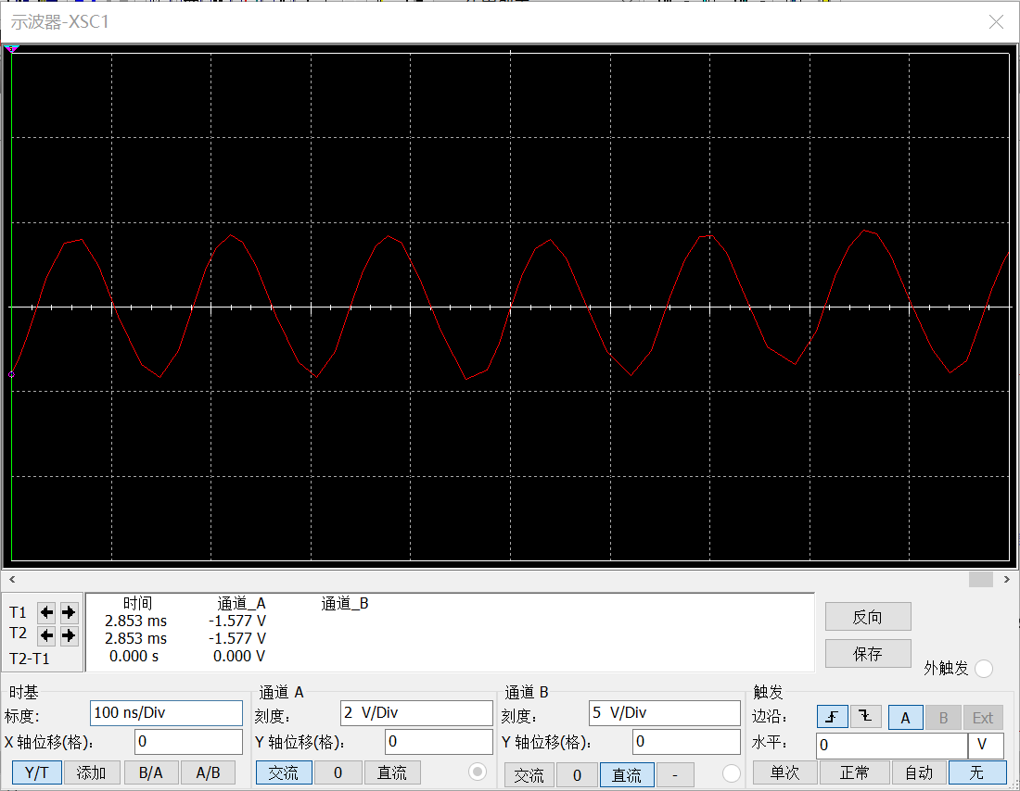

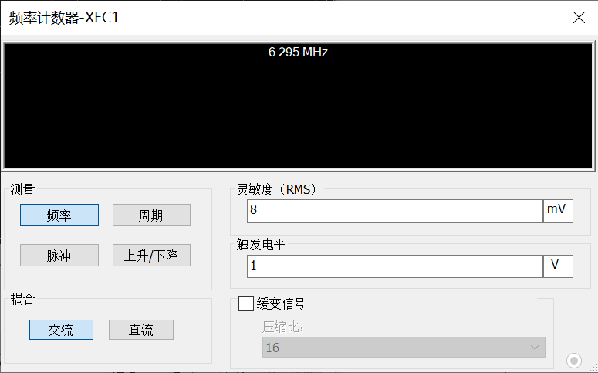

测得，电路的振荡频率为6.295MHz，此时接入C5。

（3）改变回路电容（分别接入C5和C7）的数值，再次测试电路的振荡频率。

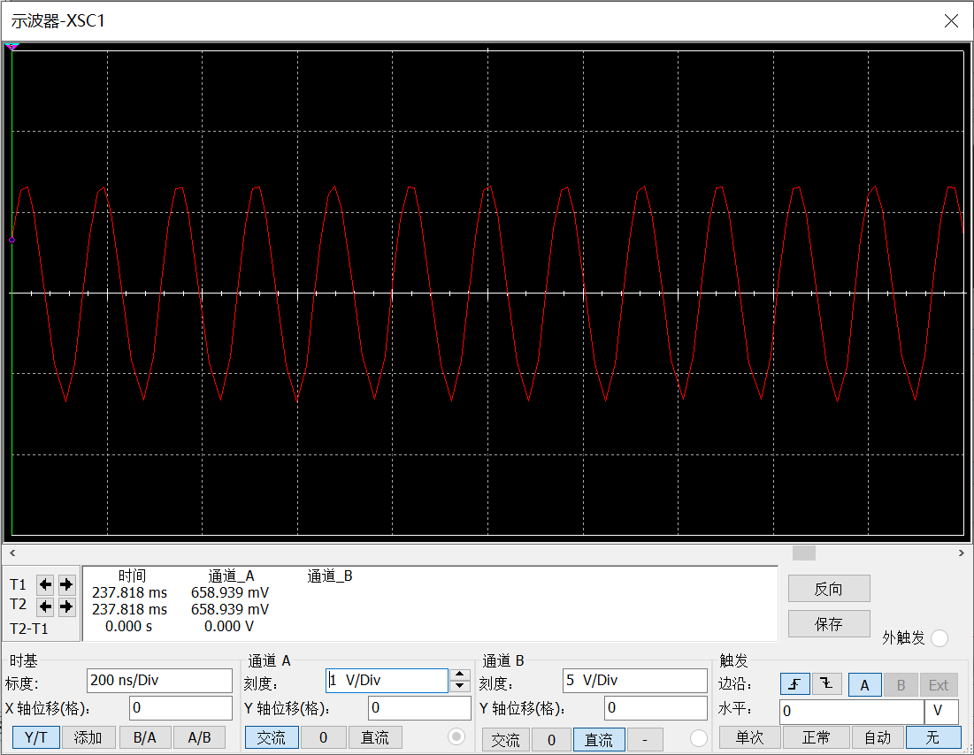

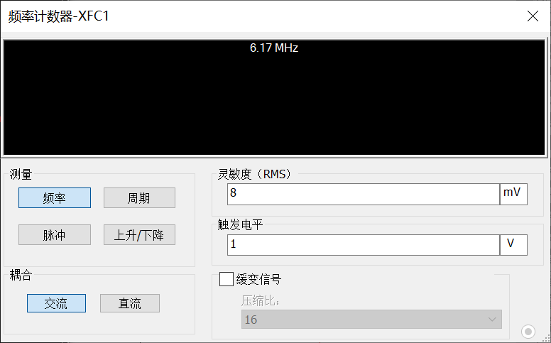

此时电路接入电容C7，振荡频率为6.17MHz。

注意：克拉泼振荡器起振的过渡时间较长，需要经过一段时间后才能输出稳定的正弦信号。另外，若创建的振荡电路仿真时没有输出，按键盘上的A、B或C键，给电路一个触发，就可以使电路产生振荡。

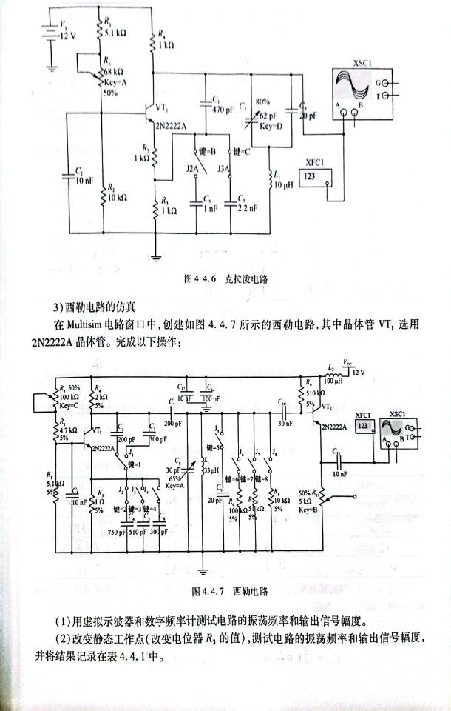

3）西勒电路的仿真

在Multisim电路窗口中，创建如图4.4.7所示的西勒电路，其中晶体管VT1选用2N2222A晶体管。完成以下操作。

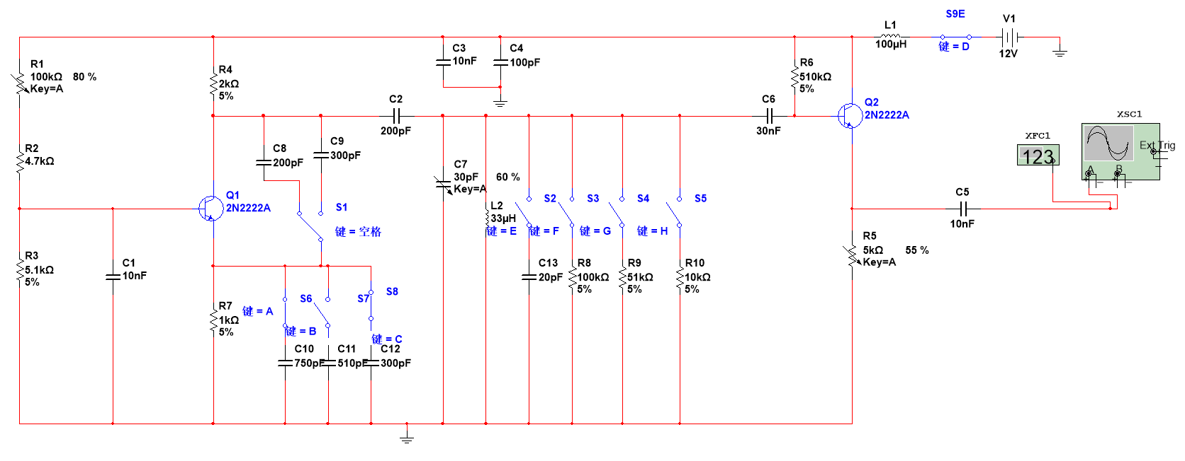

这里，我将实验书上三极管下的电阻R7改为了1kΩ，电路才可以起振。

（1）用虚拟示波器和数字频率计测试电路的振荡频率和输出信号幅度。

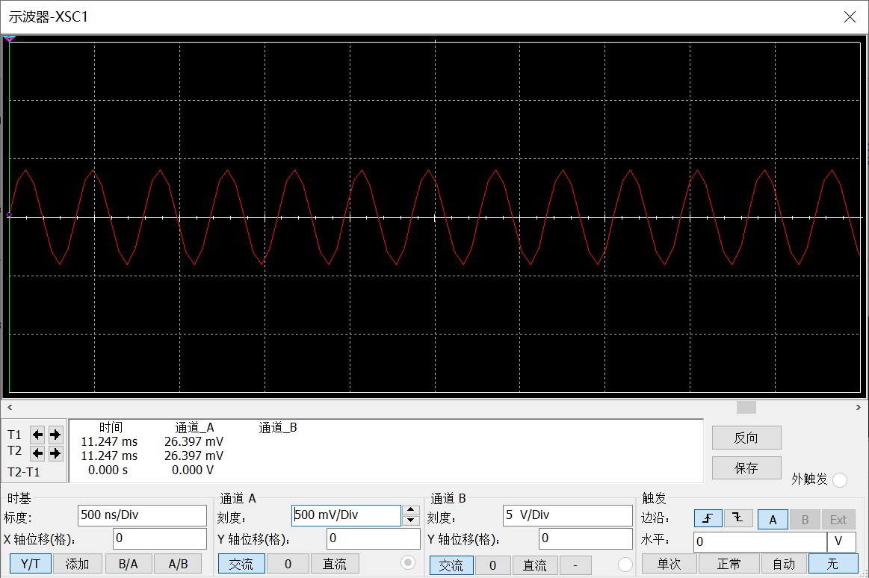

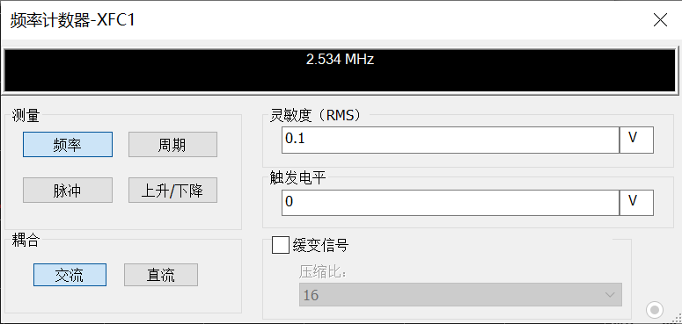

此时，振荡频率为2.534MHz。

（2）改变静态工作点（改变电位器R3的值），测试电路的振荡频率和输出信号的幅度，并将结果记录在表4.4.1中。

|  |  |  |  |  |  |  |
| --- | --- | --- | --- | --- | --- | --- |
| VEQ/V | 0.5 | 1.0 | 1.5 | 2.0 | 2.5 | 3.0 |
| IEQ/mA | 0.516 | 0.946 | 1.49 | 2.16 | 2.50 | 2.88 |
| fosc/MHz | 2.537 | 2.544 | 2.621 | 2.606 | 2.617 | 2.67 |
| Vopp/V | 4.18 | 9.198 | 11.255 | 14.061 | 14.302 | 11.870 |
| 失真情况 | 不失真 | 不失真 | 不失真 | 略失真 | 失真 | 失真 |

最佳静态工作点是1.5V。

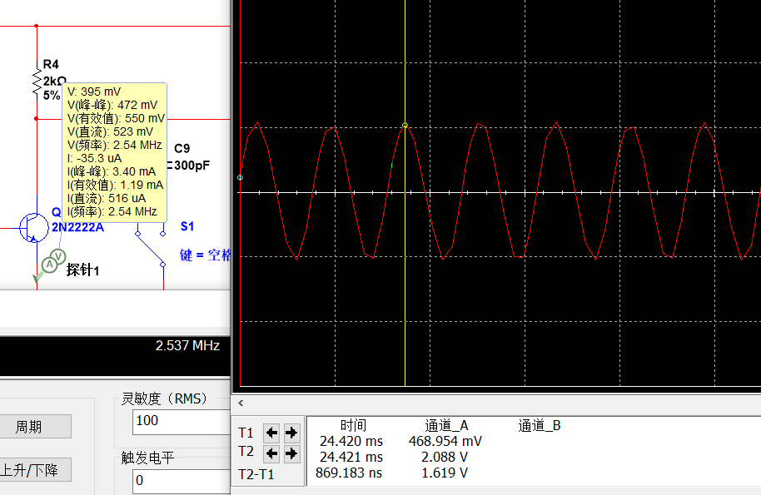

0.5V

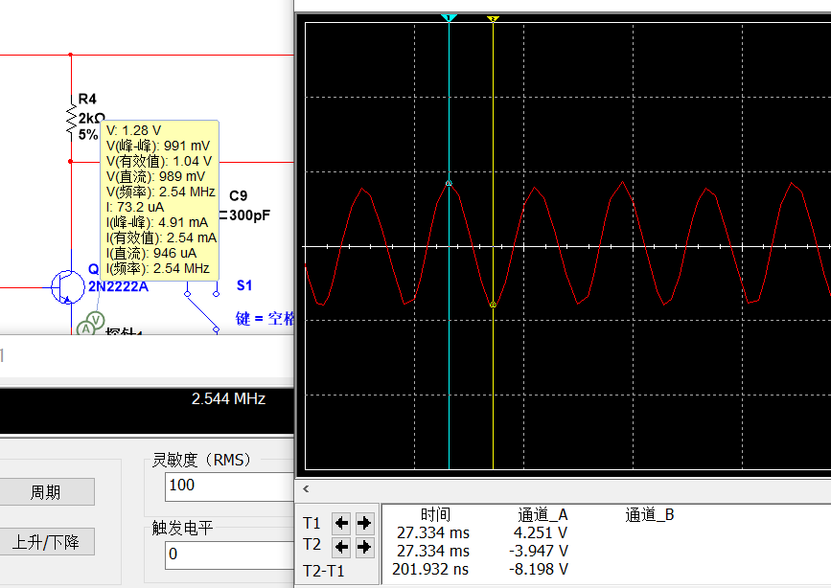

1V

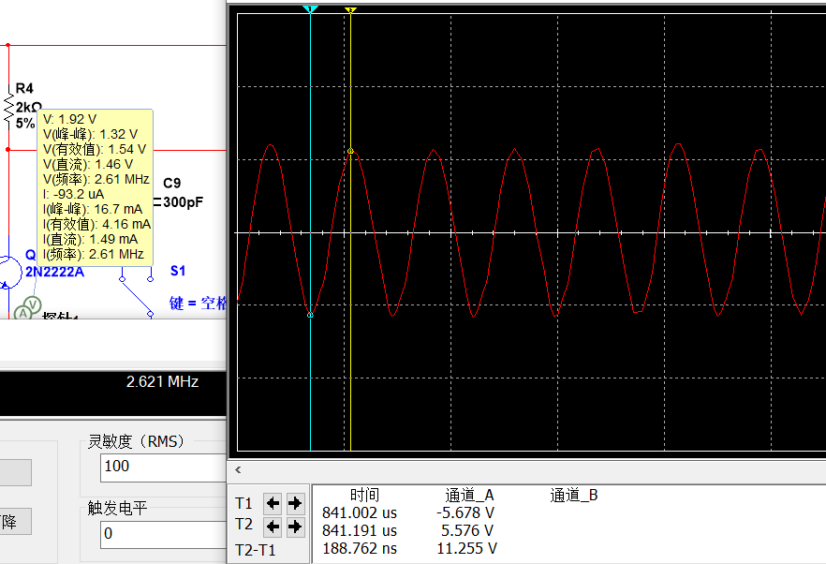

1.5V

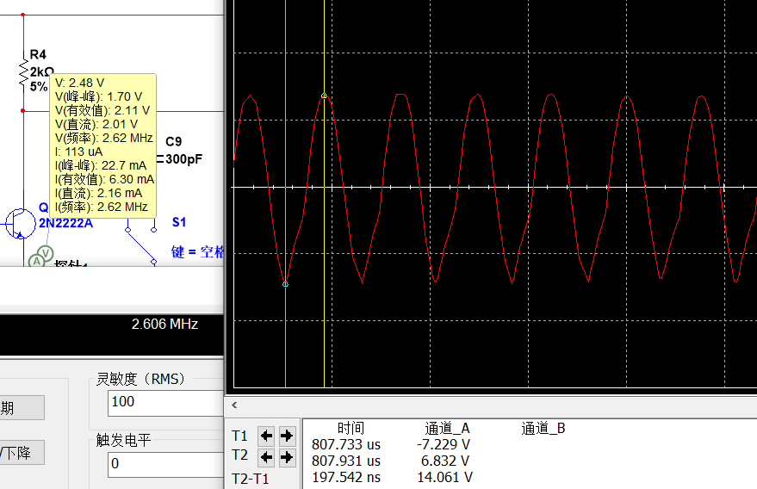

2V

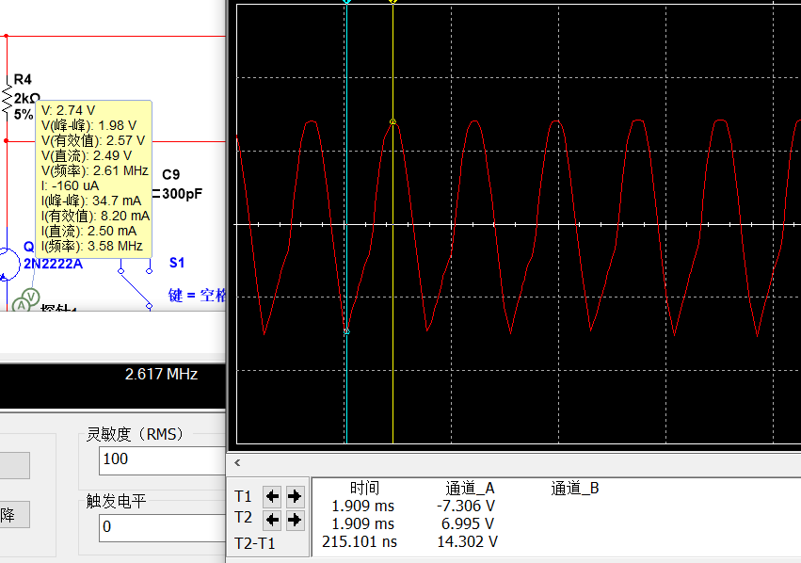

2.5V

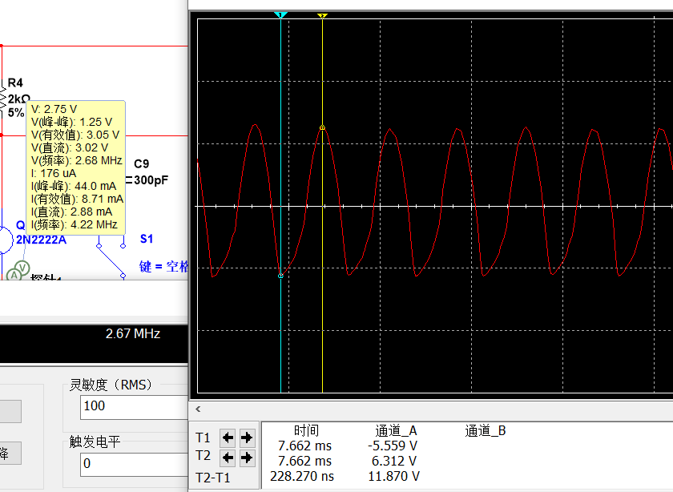

3V

（3）改变反馈系数（分别接入C2或C3、C4或C5或C6），再次测试电路的振荡频率和输出信号幅度，并将结果记录在表4.4.2中。

仿真中，发现电路只有在接入750pF的电容时才会起振。

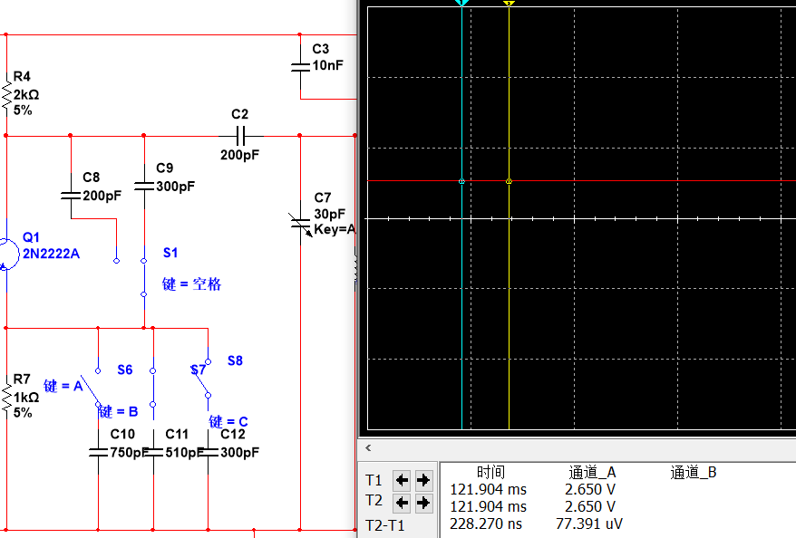

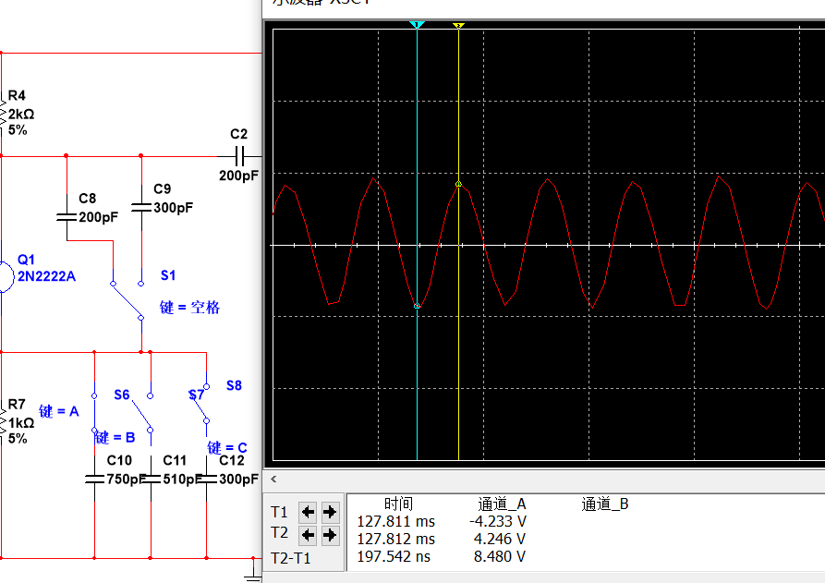

接入电容C2

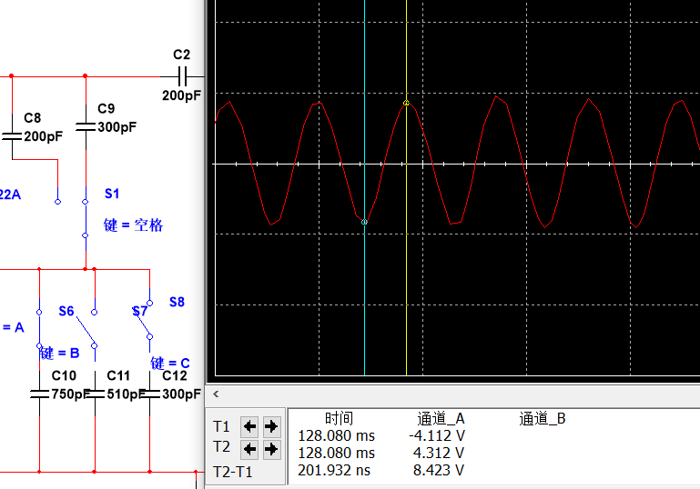

接入电容C3

故该工作点下最佳反馈系数是:C2=200pF，C3=750pF。

（4）改变负载值（分别接入R6或R7或R8），再次测试电路的振荡频率和输出信号幅度。

不接负载时，电容接200pF和750pF,并且可变电容的大小为95%，此时频率fosc= 2.434MHz，幅度Vopp= 8.362V。

接入不同的负载电阻（分别接入R6、R7、R8），测得相应的频率和幅度计算结果如下表所示。

|  |  |  |  |
| --- | --- | --- | --- |
| R5/kΩ | 100 | 51 | 10 |
| f1/MHz | 2.431 | 2.439 | 2.484 |
| V1opp/V | 7.498 | 7.266 | 3.731 |
| f1-fosc | -0.003 | 0.005 | 0.050 |
| V1opp-Vopp | -0.864 | -1.096 | -4.631 |

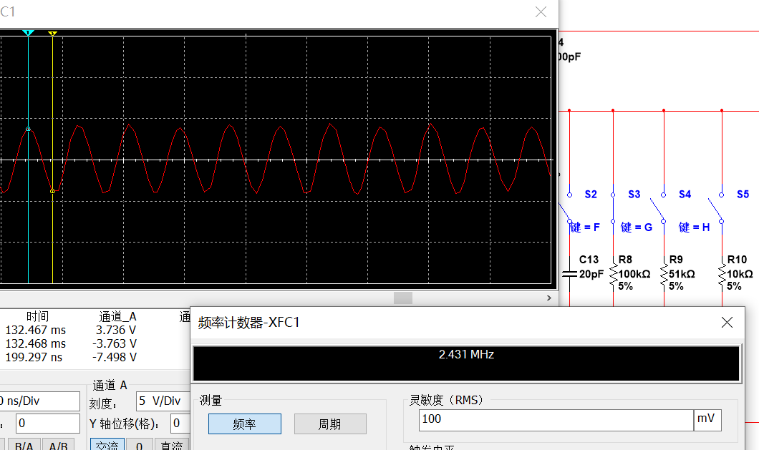

100kΩ

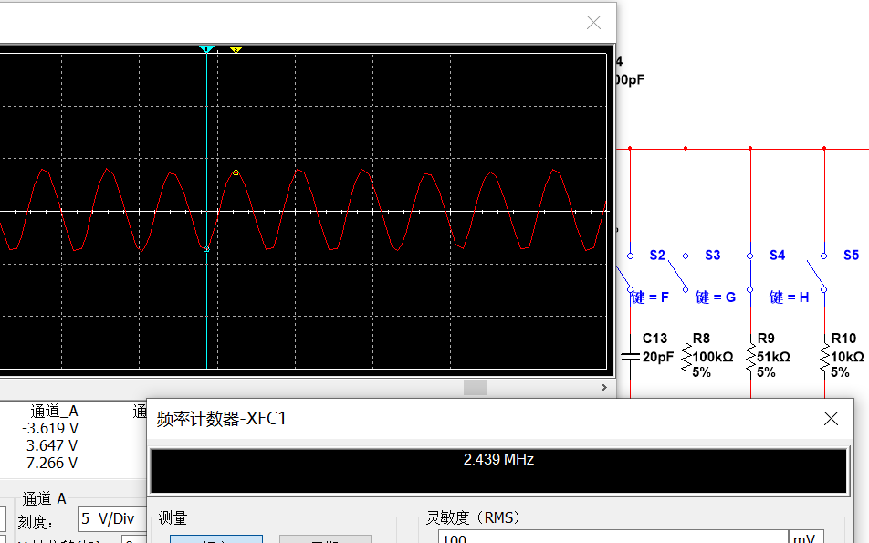

51kΩ

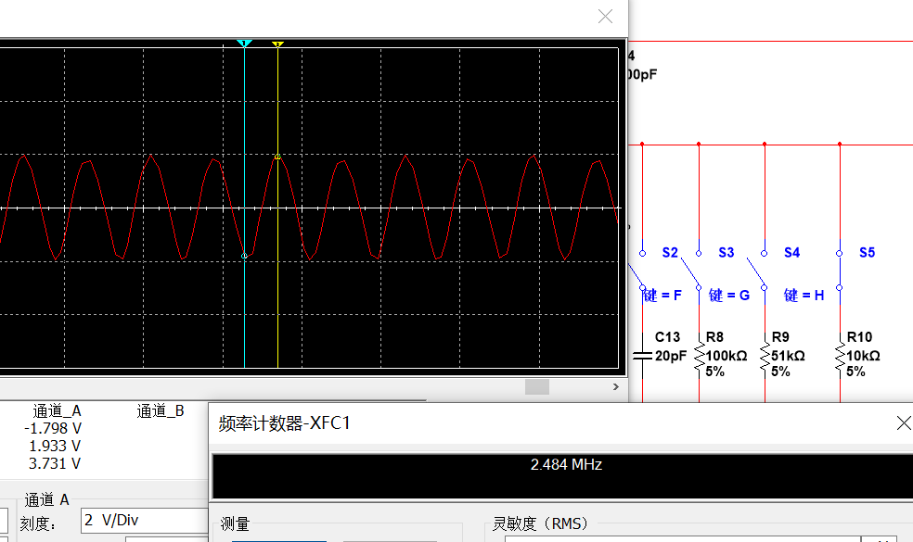

10kΩ

由表格可知，负载对电路的振荡频率几乎没有影响。对振荡器输出幅度的影响是：接入负载后，输出幅度降低，且负载电阻越小，输出幅度越小。

（5）改变C8，测量震荡频率的范围。

在最佳反馈条件下，调整C8从最大到最小，观察并记录振荡器的振荡频率的变化。

fmin=2.428MHz， fmax=2.796MHz

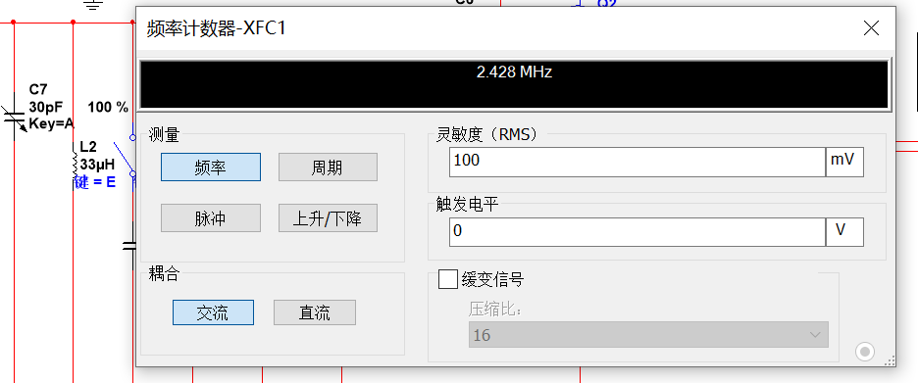

C8最大时

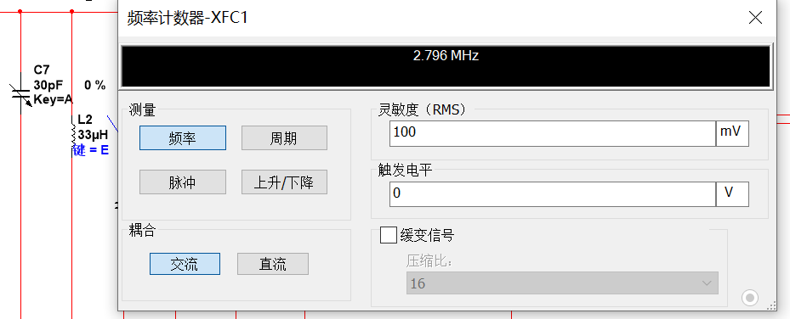

C8最小时

注意：西勒振荡器起振的过渡时间同样较长，需要经过一段时间后才能输出稳定的正弦信号。另外，若创建的振荡电路仿真时没有输出，按键盘上的1、2或3键，给电路一个触发，就可以使电路产生振荡。

1. 实验任务

熟悉实验模块6的结构及各个元器件在电路中的作用，完成如下操作：

（1）改变晶体管的静态偏置，观察对振荡器的振荡频率、输出幅度和波形的影响，并将结果填入自行设计的表格内。确定最佳静态工作点，并与仿真结果进行比较。

|  |  |  |  |  |  |  |  |  |
| --- | --- | --- | --- | --- | --- | --- | --- | --- |
| VEQ/V | 0.5 | 1.0 | 1.5 | 2.0 | 2.5 | 3.0 | 3.5 | 4 |
| fosc/MHz |  |  | 4.233 | 4.219 | 4.220 | 4.202 | 4.211 |  |
| Vopp/V |  |  | 2.020 | 3.100 | 3.880 | 4.360 | 4.720 |  |
| 失真情况 | 失真 | 失真 | 不失真 | 不失真 | 略失真 | 略失真 | 略失真 | 失真 |

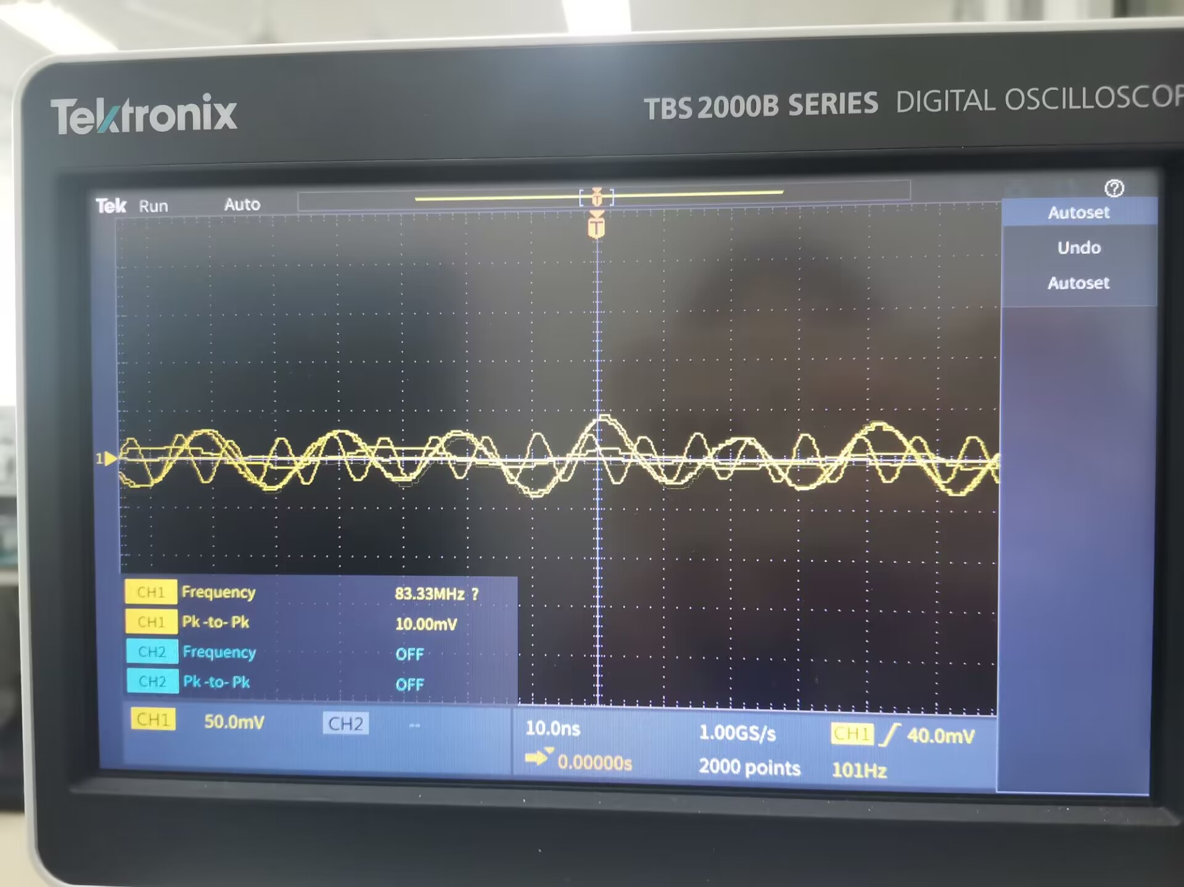

0.5V

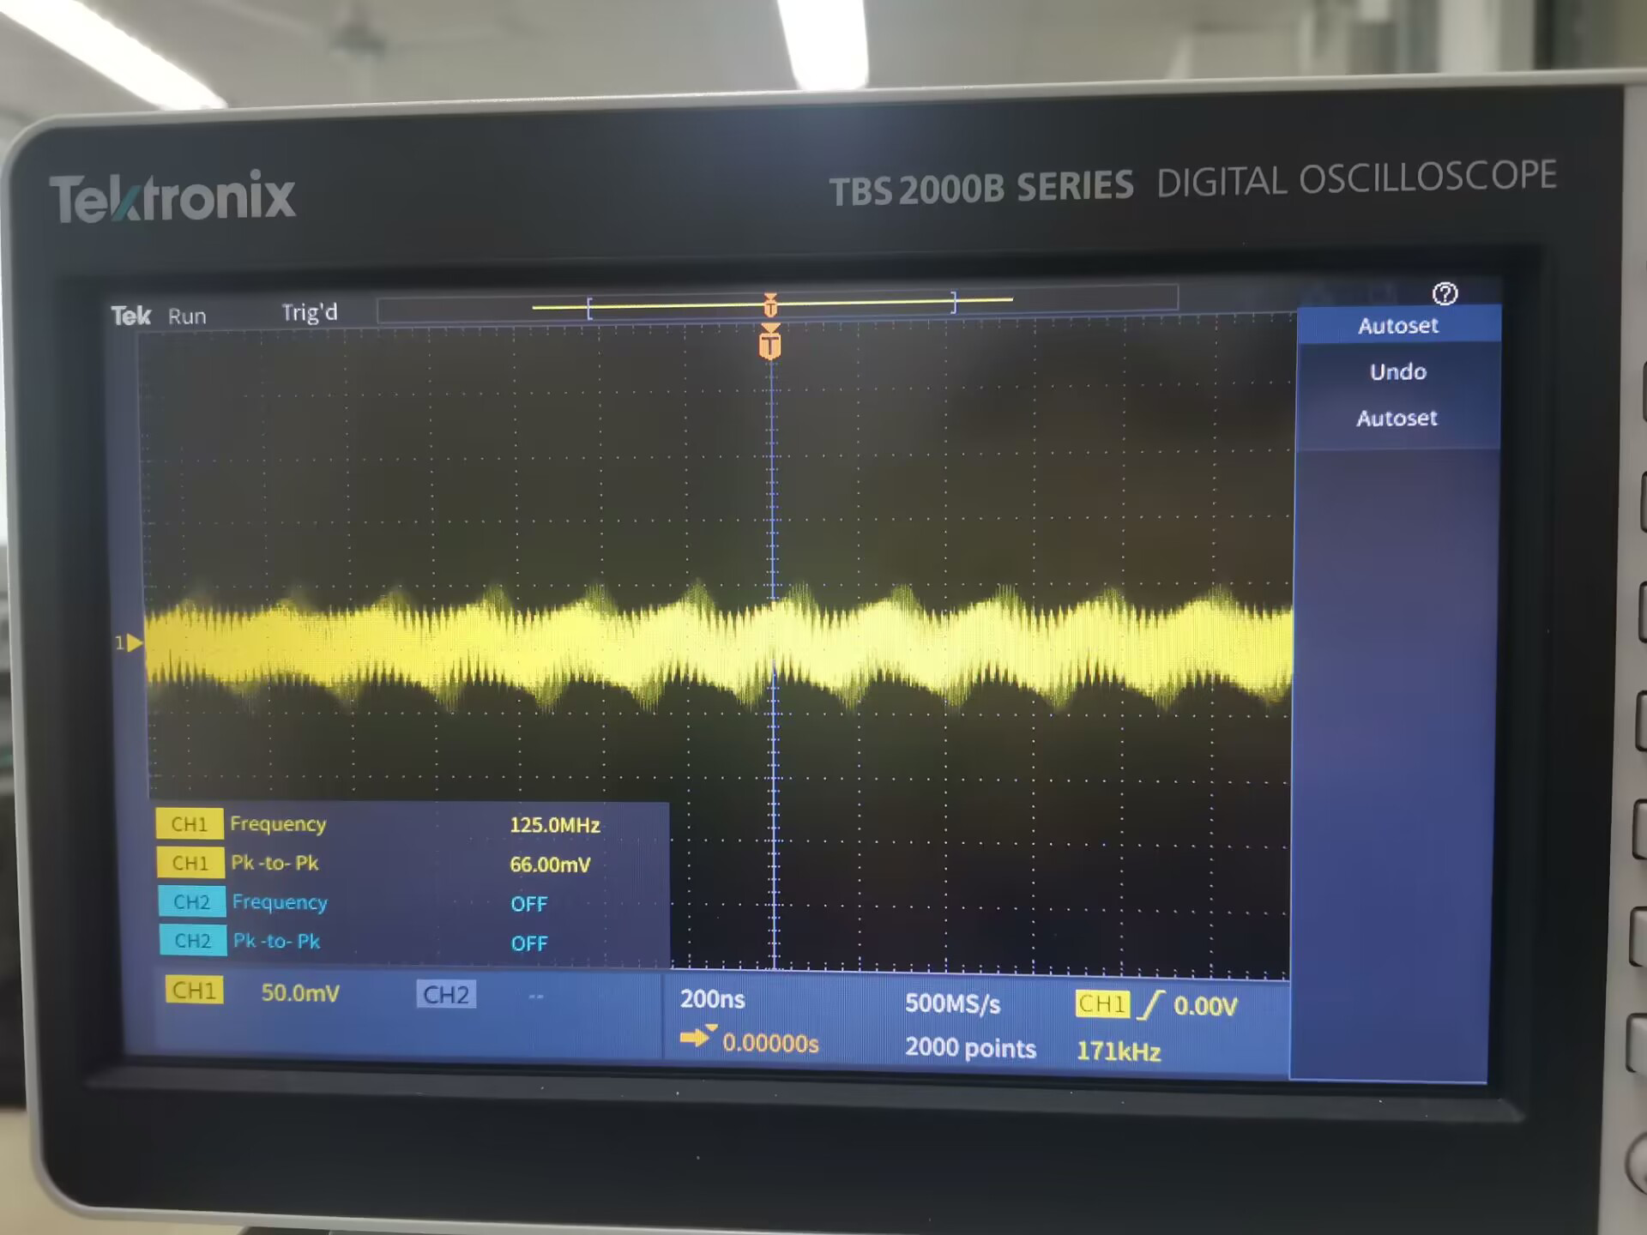

1.0V

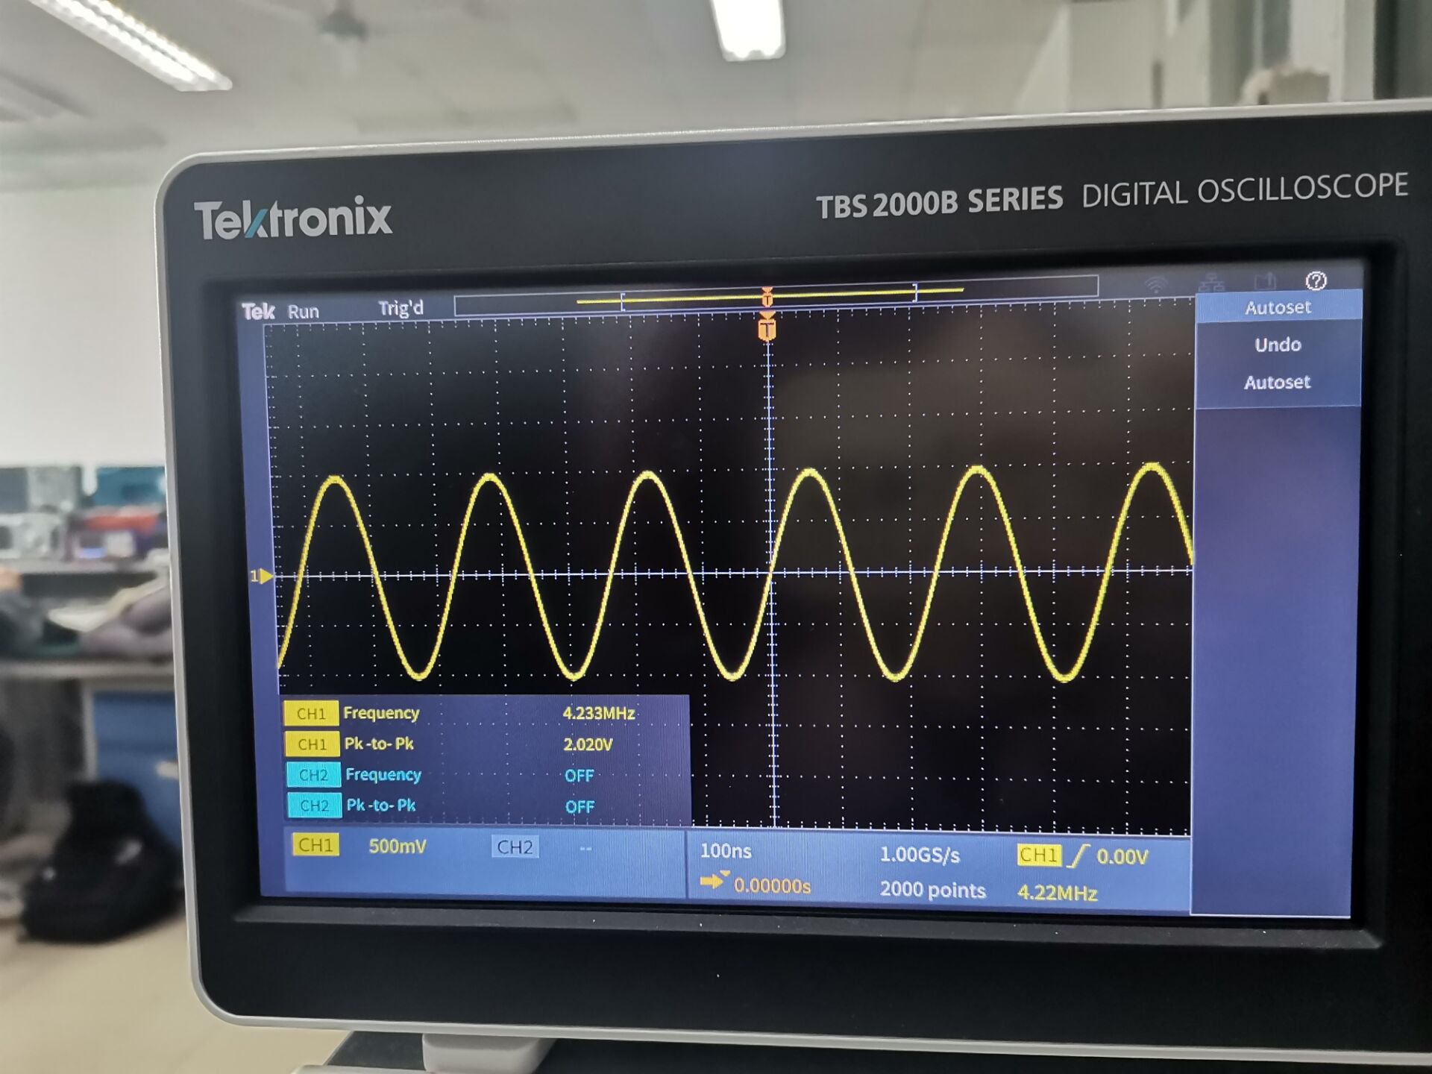

1.5V

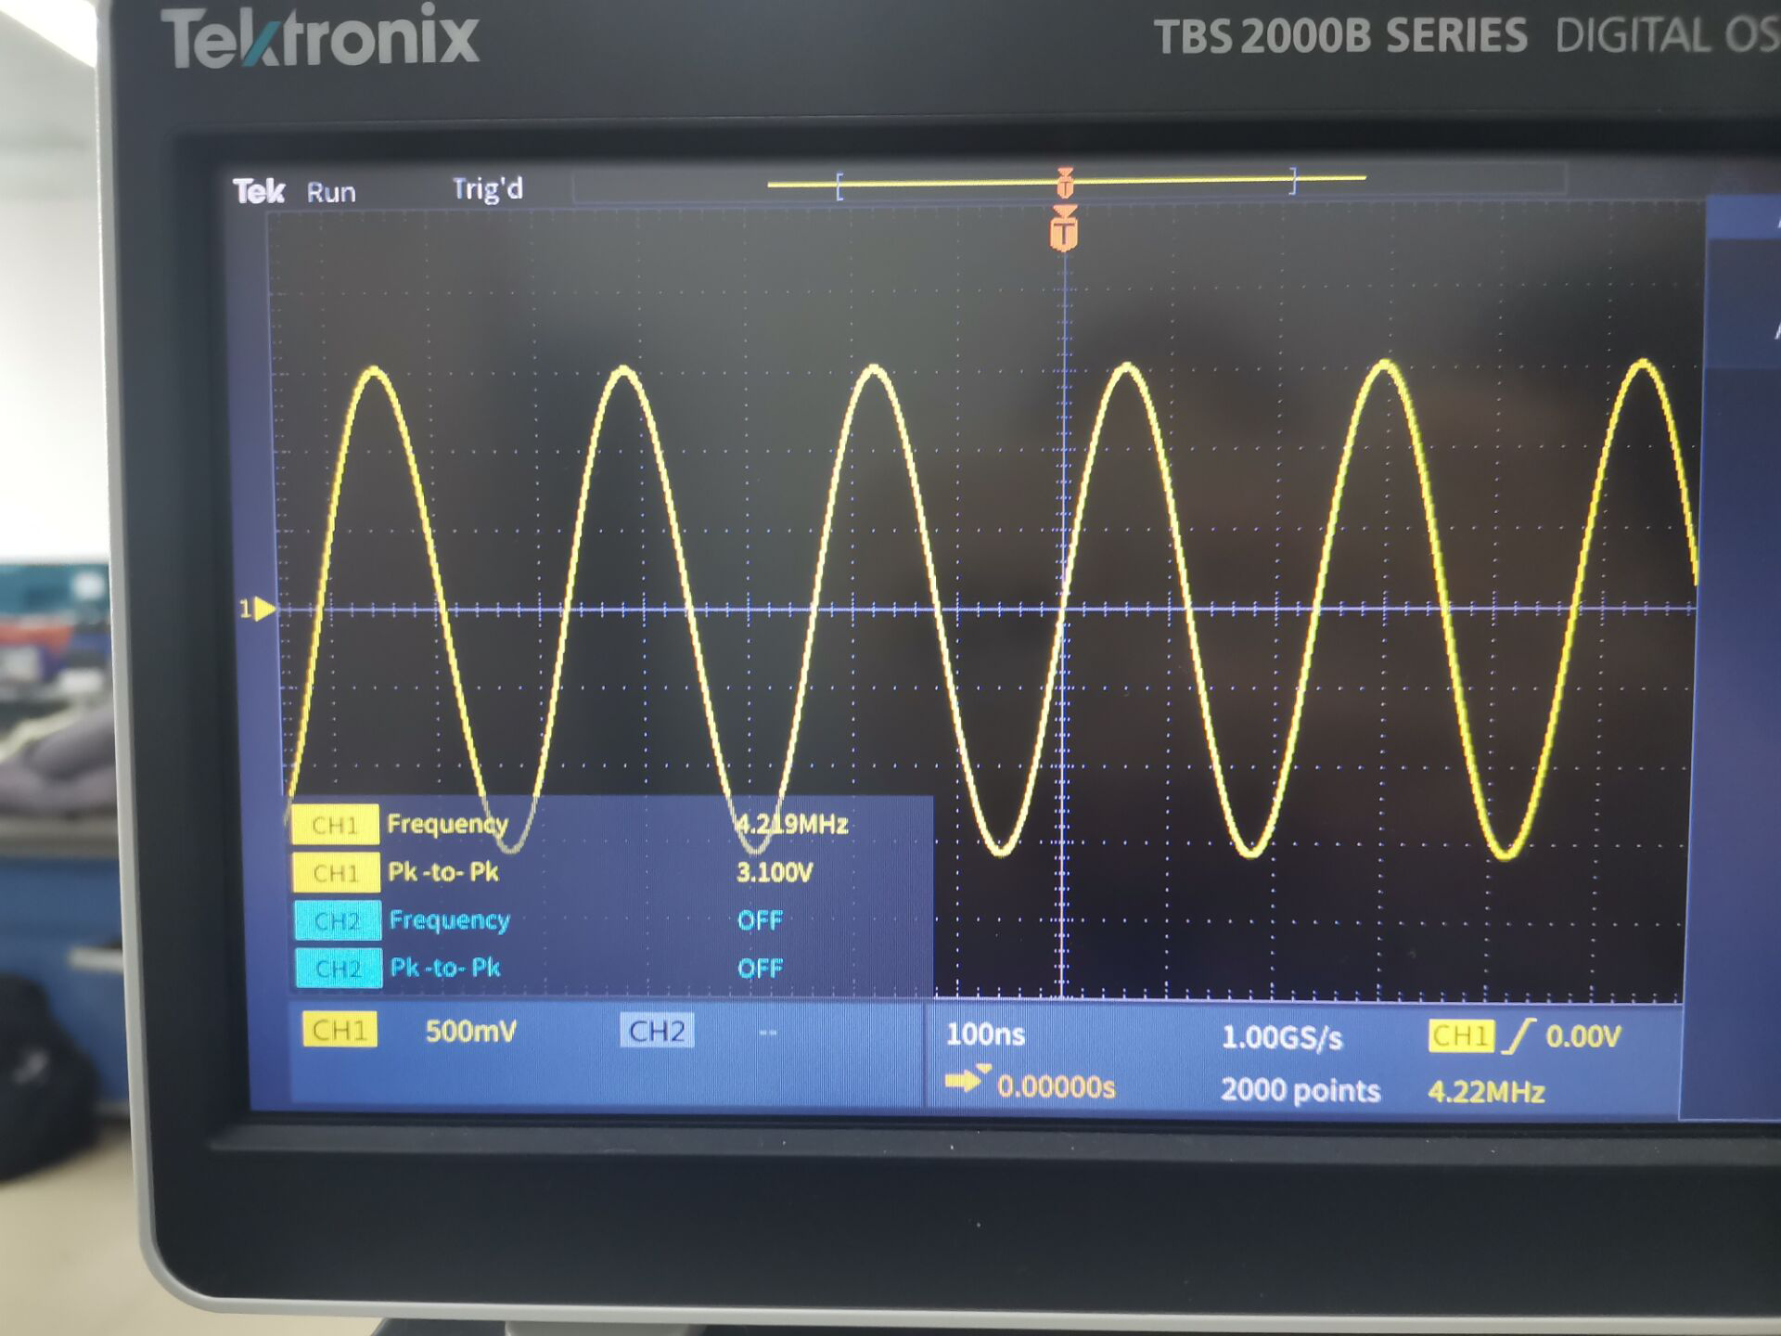

2.0V

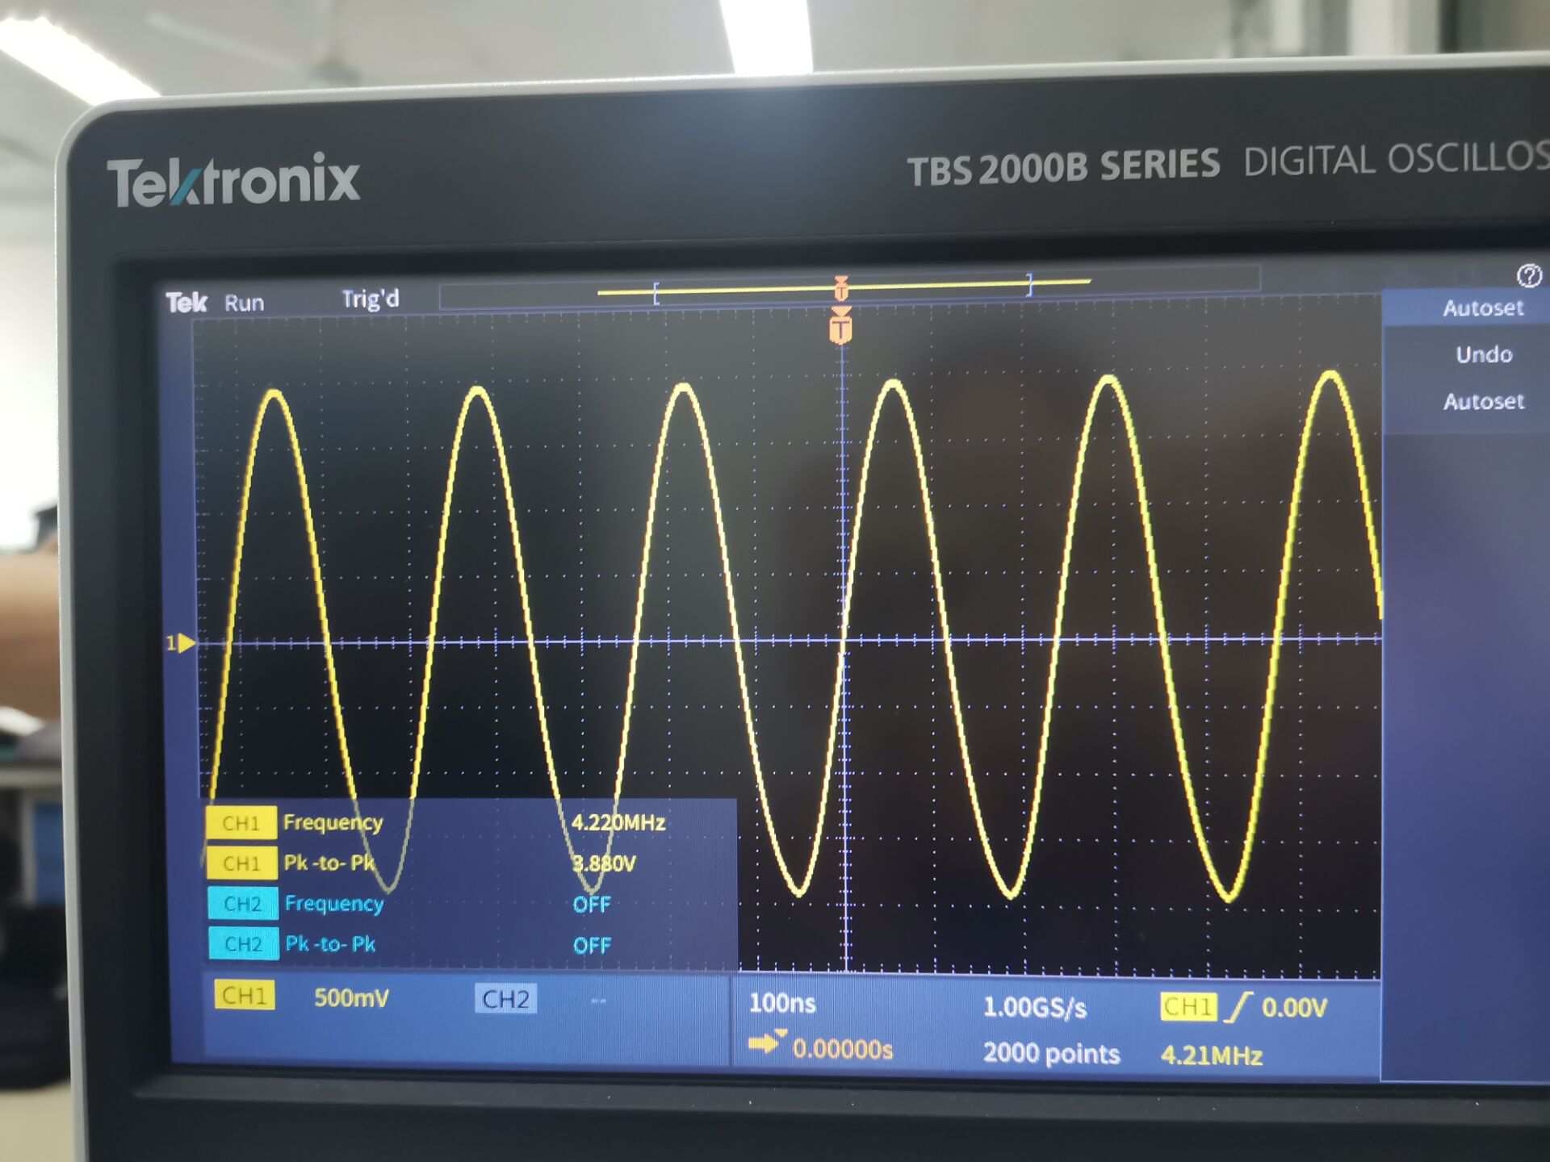

2.5V

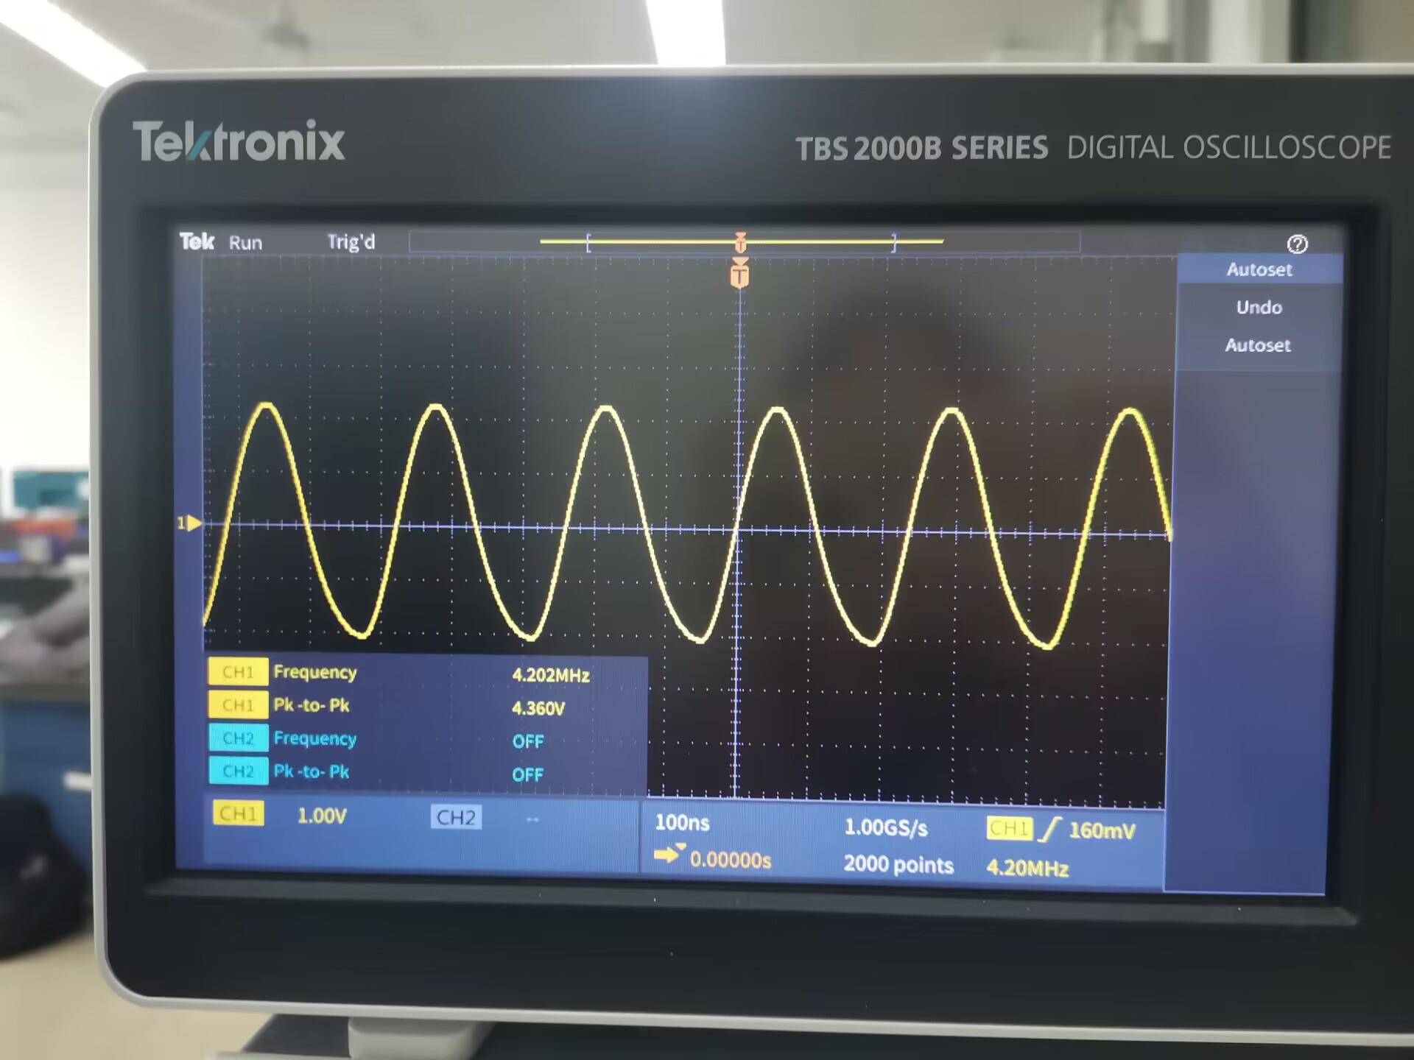

3.0V

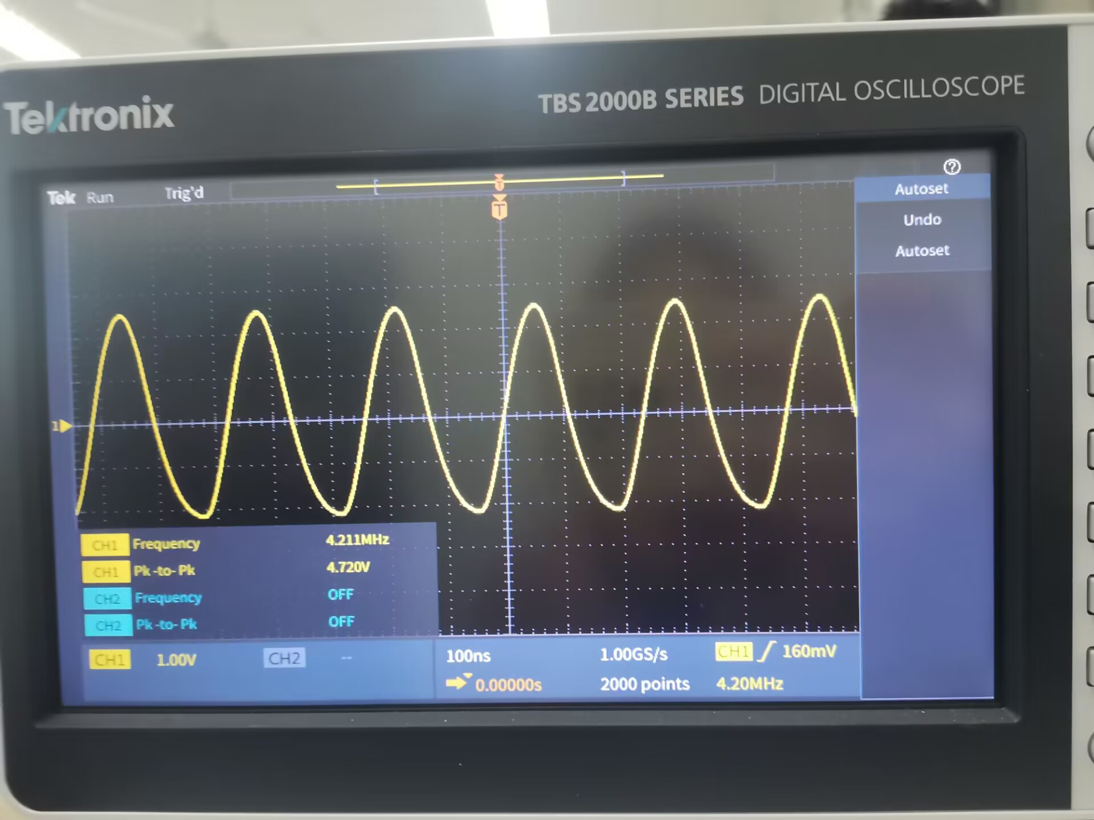

3.5V

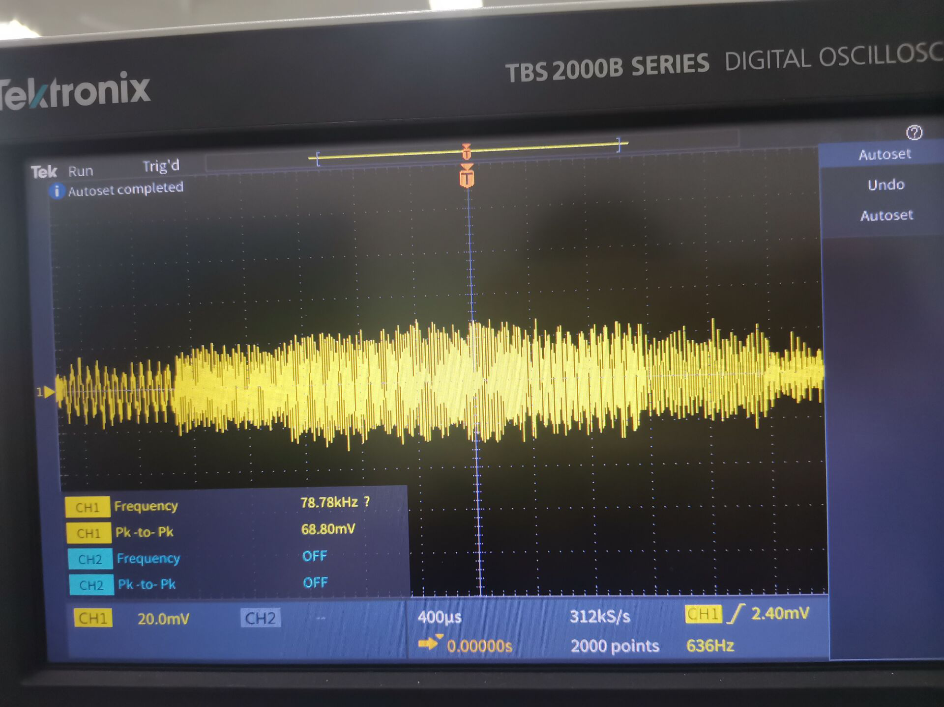

4.0V

可以看出，随着静态工作点的提高，输出幅值不断增大，但波形也逐渐出现失真。因此，最佳静态工作点为2V。仿真中，最佳静态工作点为1.5V。

（2）观察电路的反馈系数变化对振荡器的振荡频率、输出幅度和波形的影响，并将结果填入自行设计的表格内。由表中的测试数据确定最佳反馈系数，并与仿真结果进行比较。

此时，静态工作点为2V。

|  |  |  |  |  |  |  |
| --- | --- | --- | --- | --- | --- | --- |
| C2/pF | 200 | | | 300 | | |
| C3/pF | 750 | 500 | 300 | 750 | 500 | 300 |
| fosc/MHz | 4.260 | 4.238 | 4.362 | 4.219 | 4.242 | 4.296 |
| Vopp/V | 3.560 | 4.080 | 3.680 | 3.200 | 3.600 | 3.320 |
| 失真情况 | 未失真 | 未失真 | 未失真 | 未失真 | 未失真 | 未失真 |

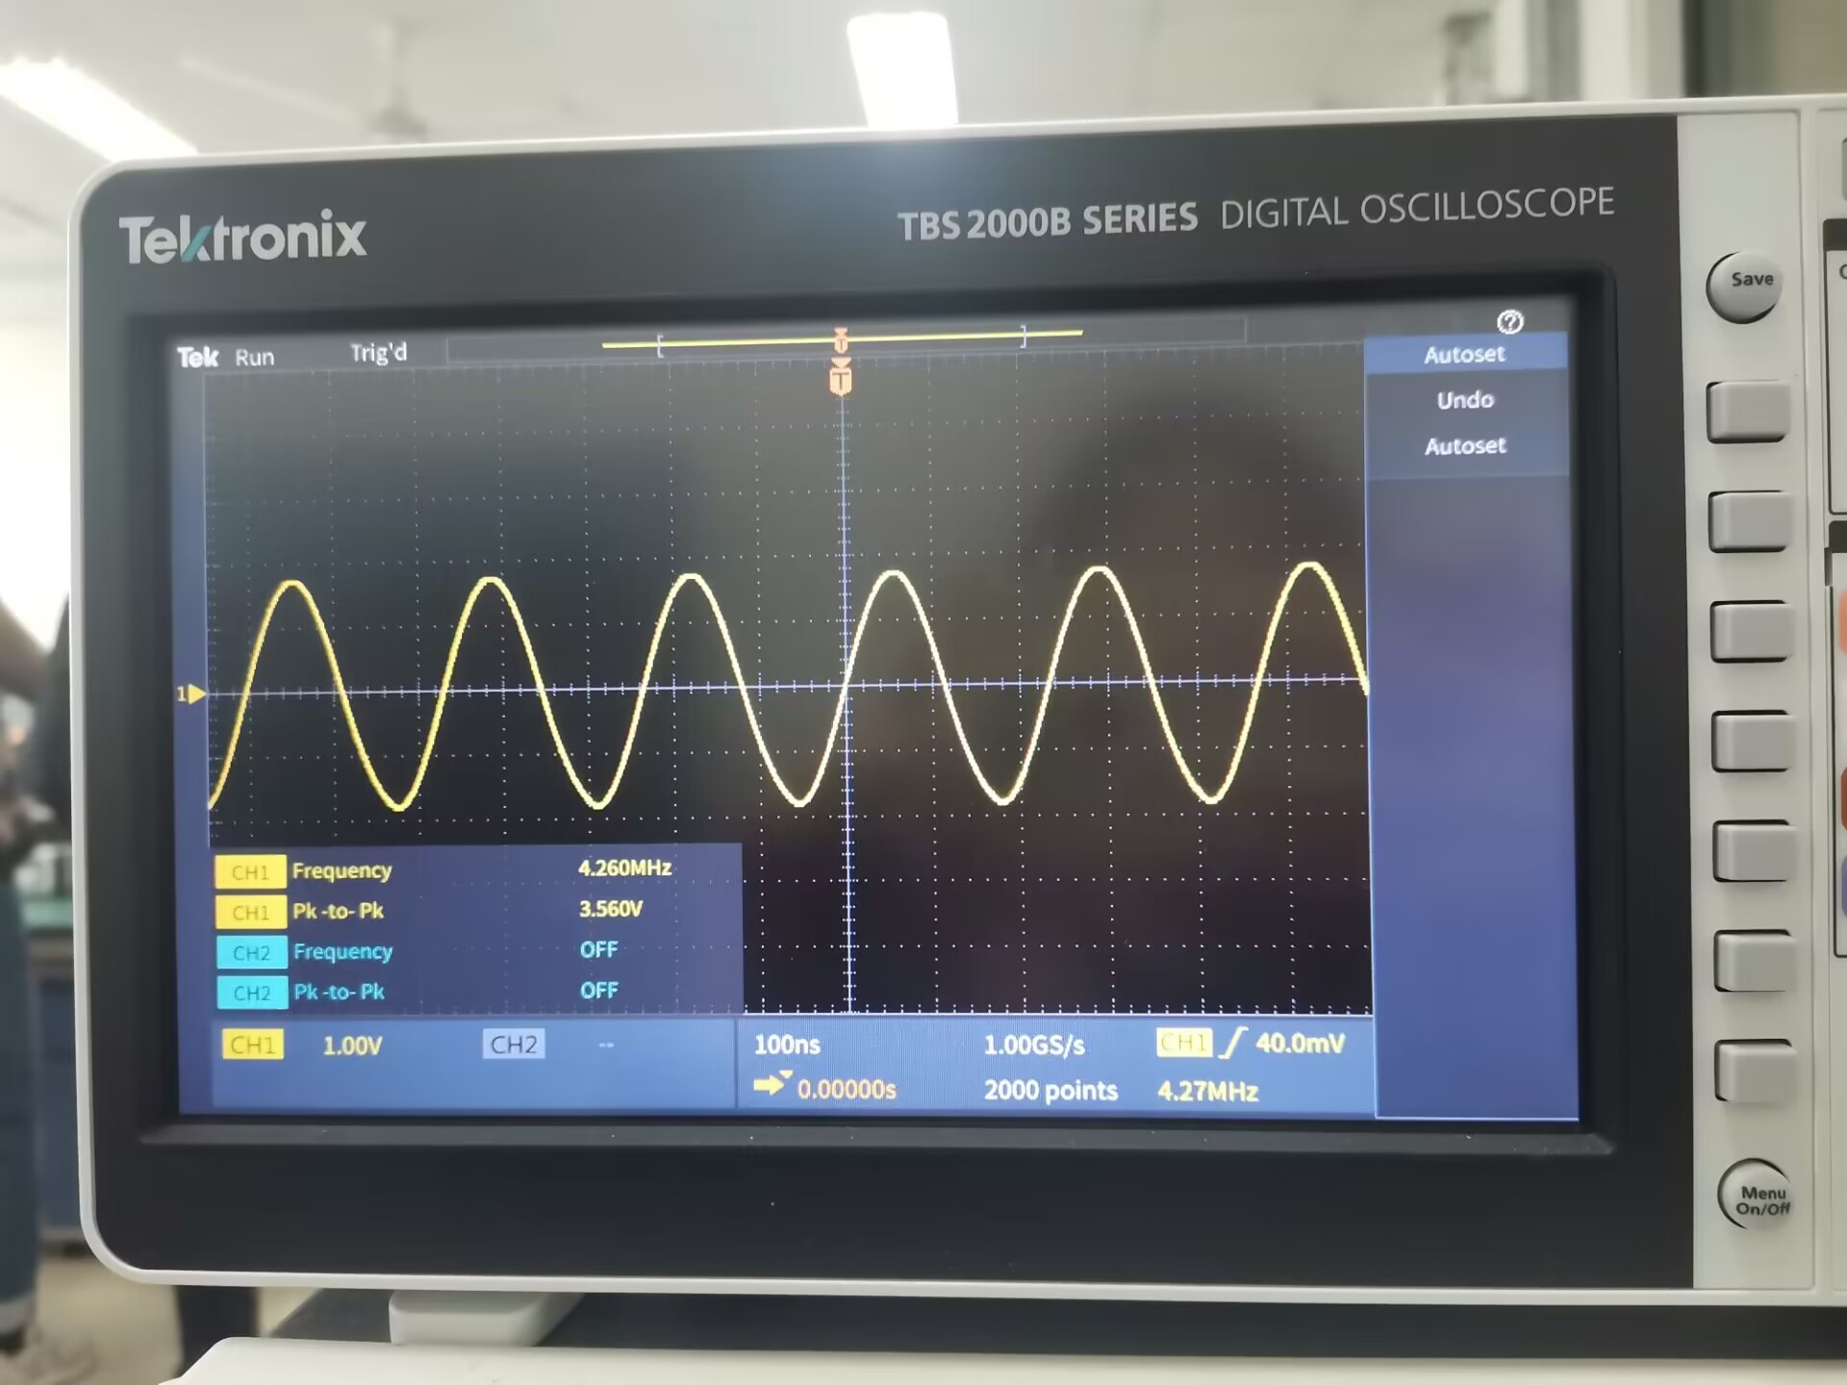

C2=200pF，C3=750pF

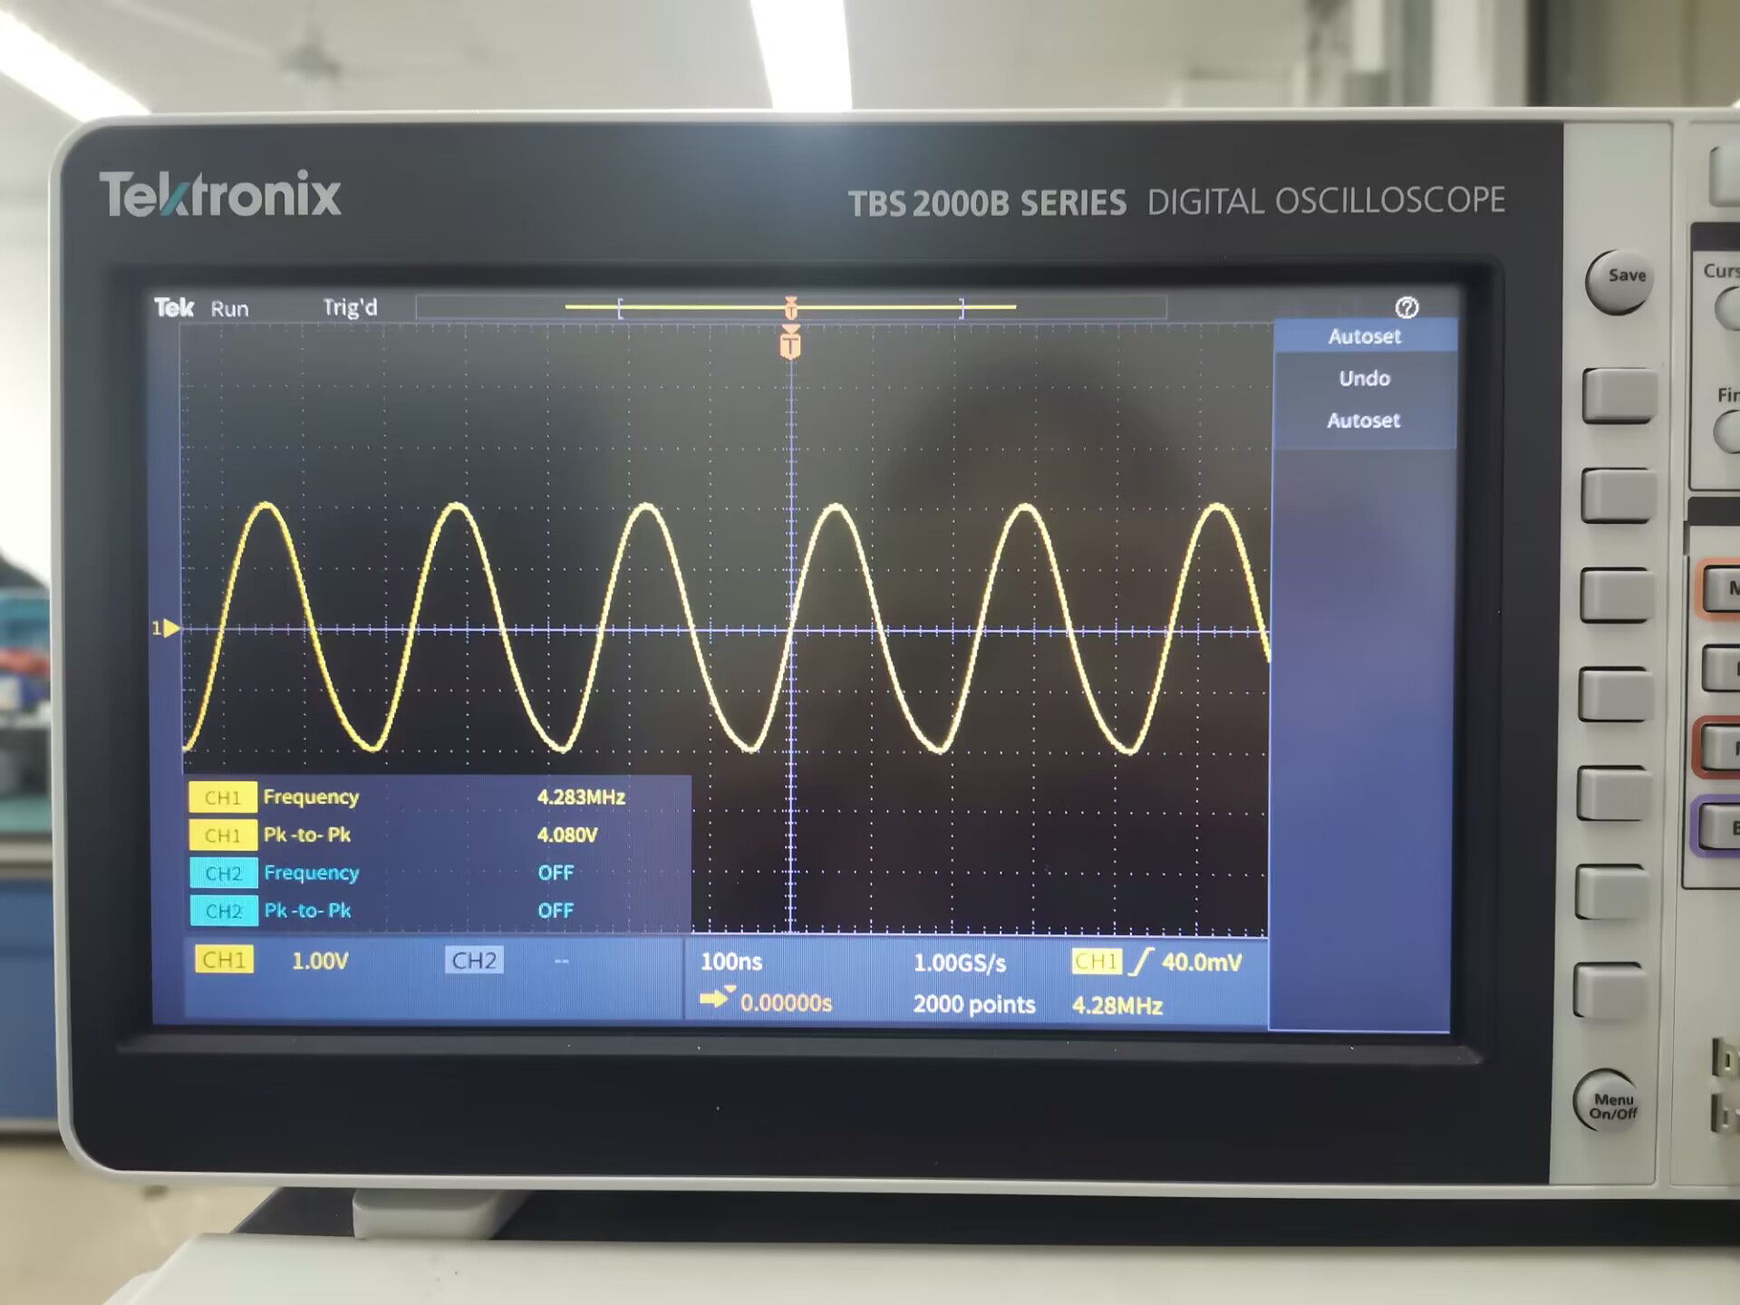

C2=200pF，C3=500pF

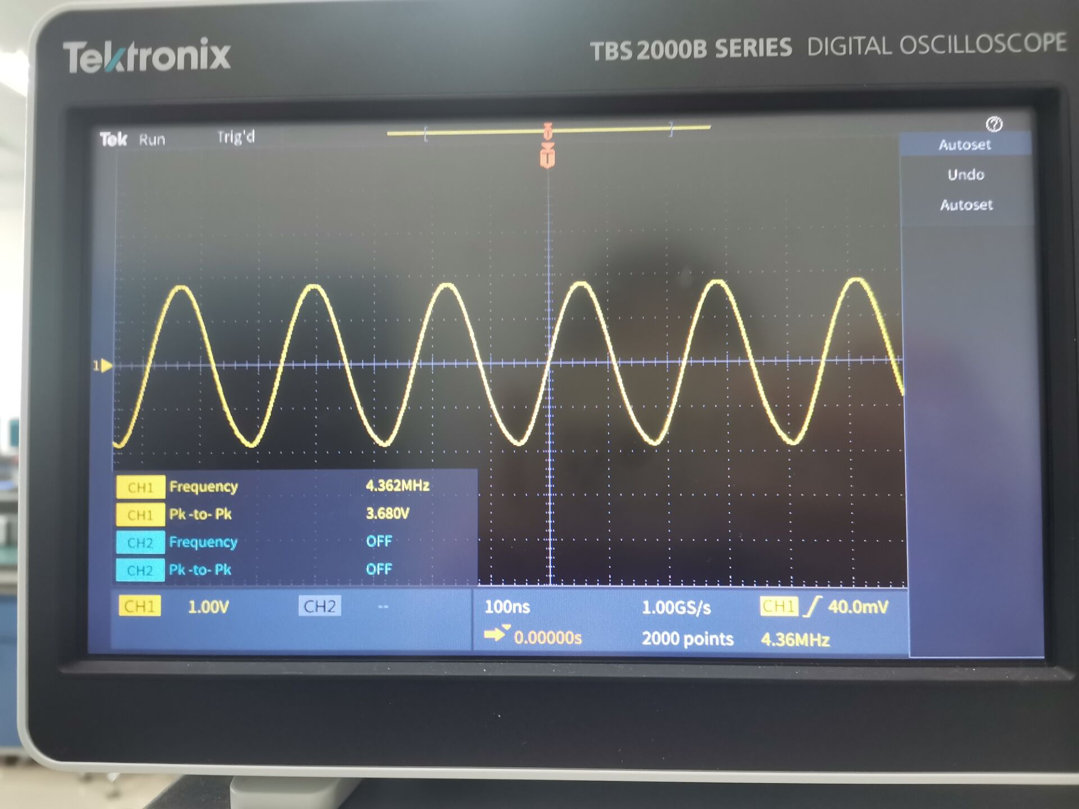

C2=200pF，C3=300pF

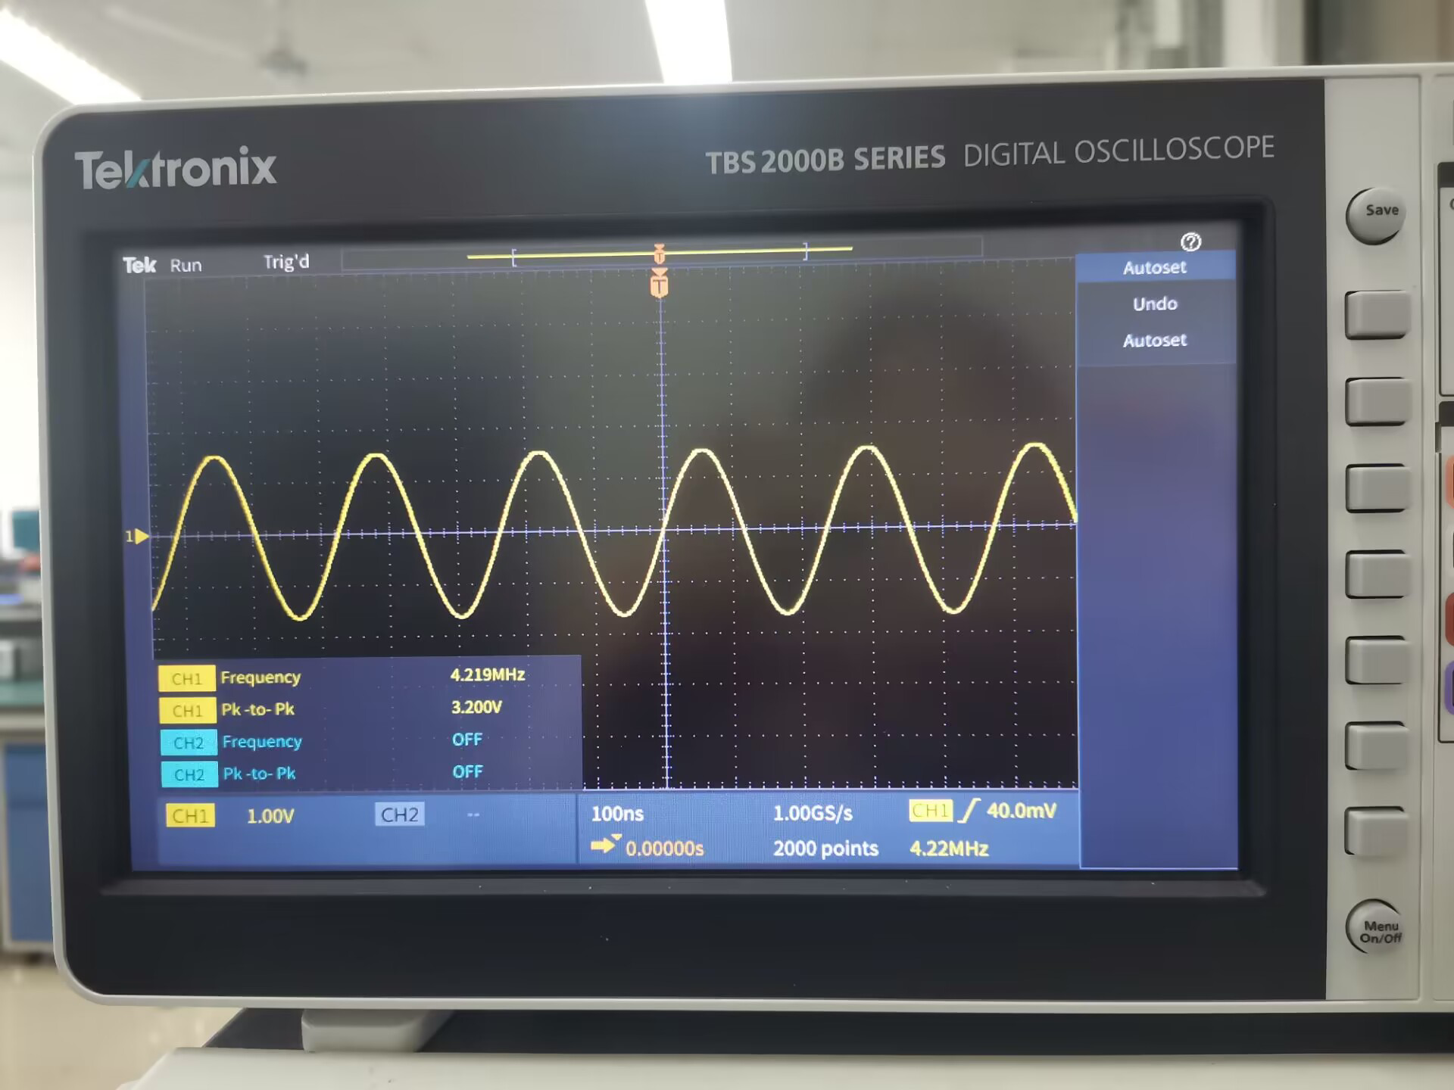

C2=300pF，C3=750pF

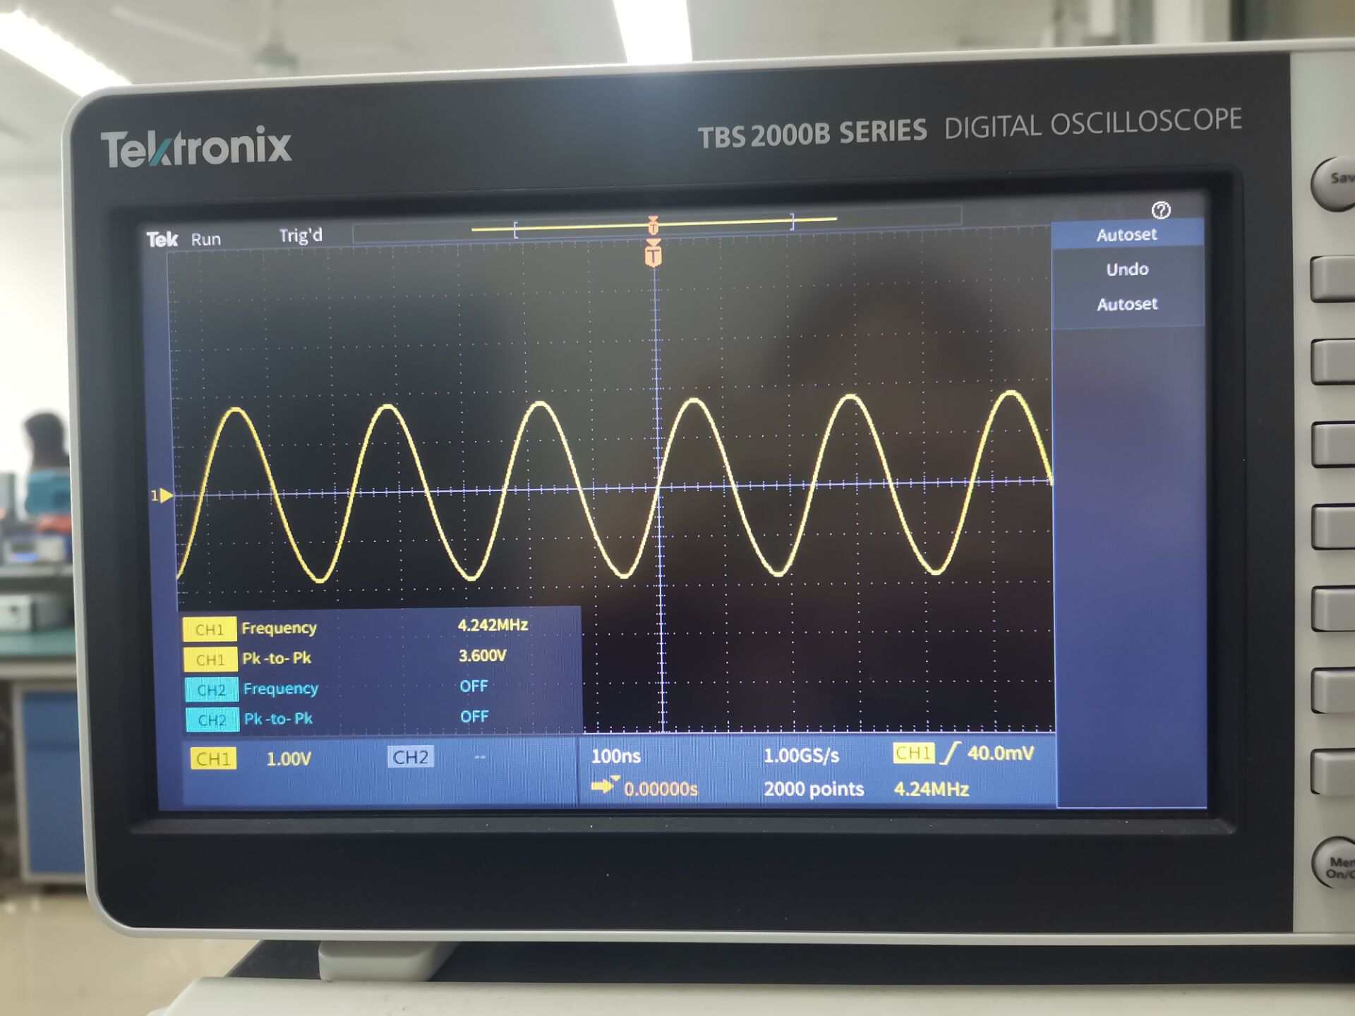

C2=300pF，C3=300pF

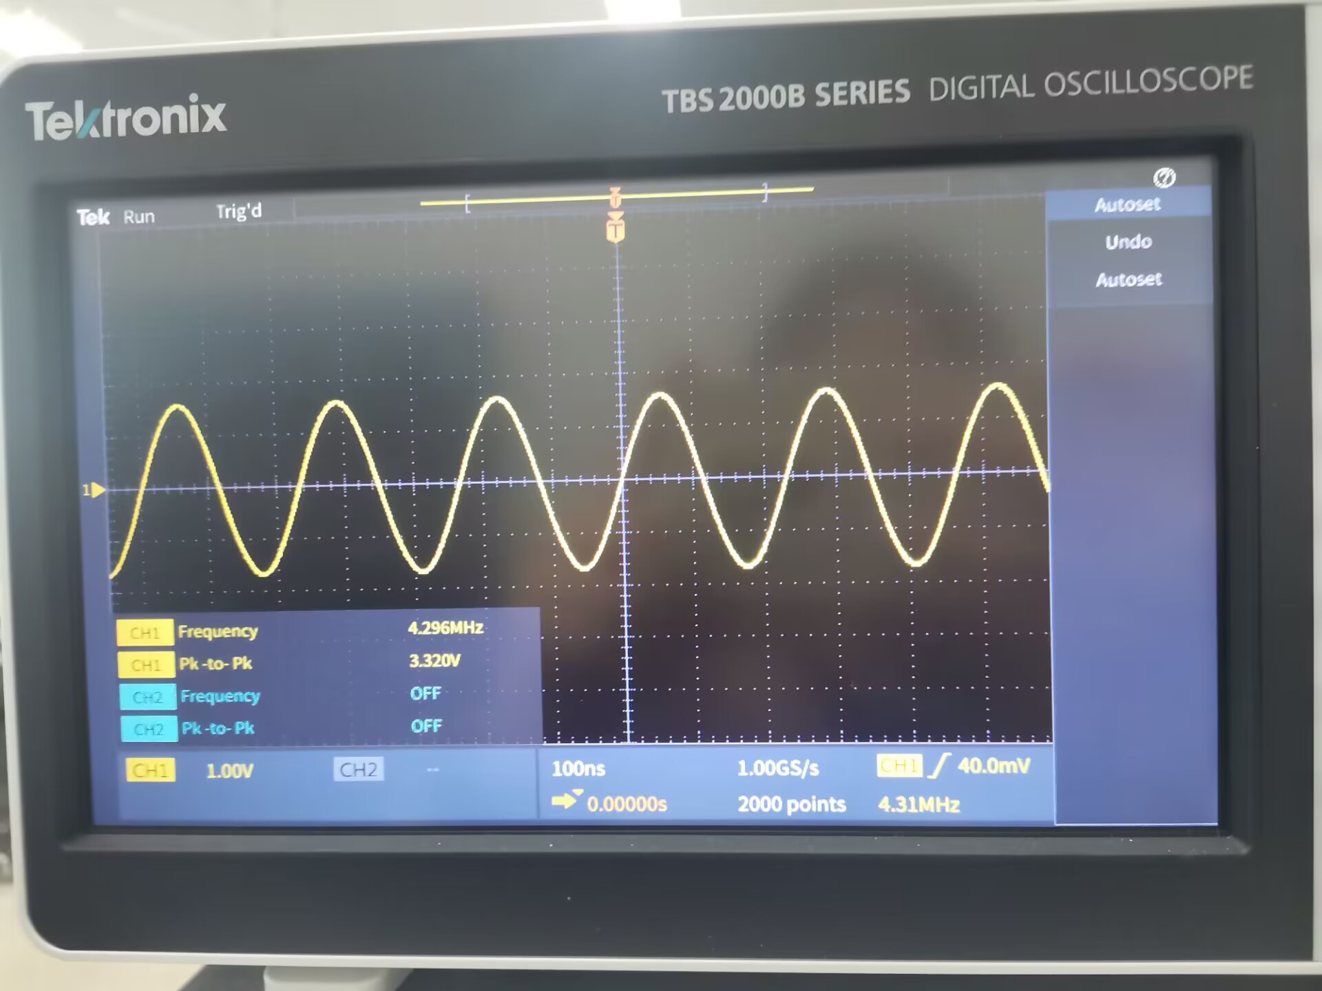

C2=300pF，C3=750pF

可以看出，振荡器的振荡频率基本不变，输出电压的幅值有较大的变化。且在C2=200pF，C3=500pF时，输出幅值最大，故此状态下电路具有最佳反馈系数。

（3）观察负载变化对振荡器的振荡频率、输出幅度和波形的影响，将结果填入自行设计的表格内，并与仿真结果进行比较。

在接入负载之前，电路的fosc=4.260MHz，Vopp=3.560.

|  |  |  |  |
| --- | --- | --- | --- |
| R5/kΩ | 100 | 51 | 10 |
| f1/MHz | 4.237 | 4.237 | 4.329 |
| V1opp/V | 3.200 | 2.800 | 1.080 |
| f1-fosc | -0.023 | -0.023 | -0.069 |
| V1opp-Vopp | -0.36 | -0.76 | -2.48 |

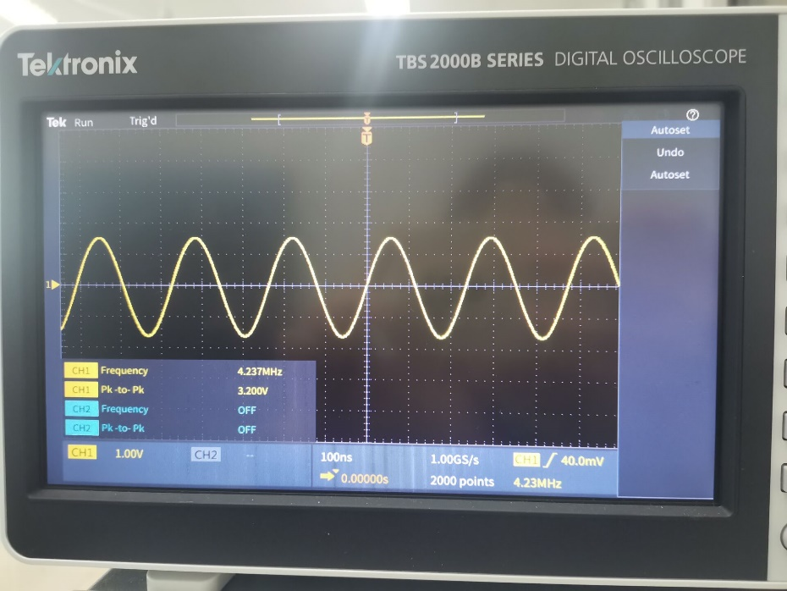

100kΩ

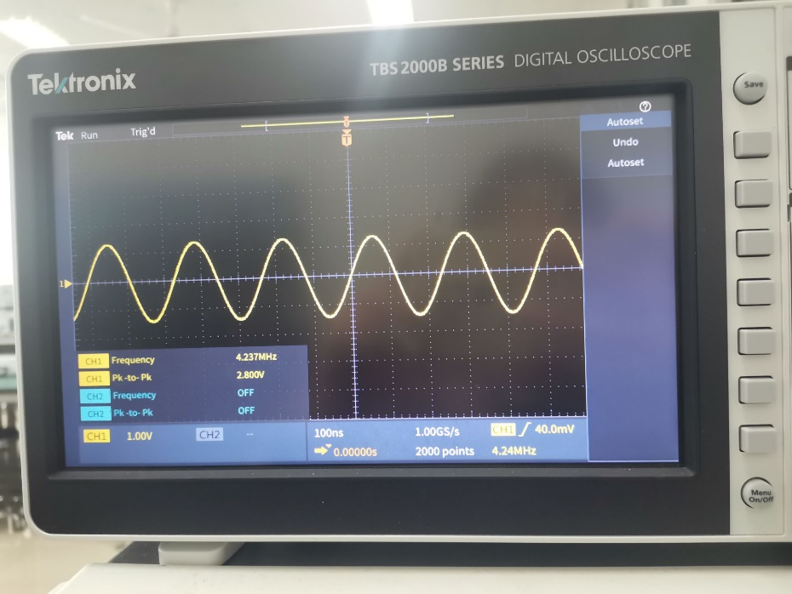

51kΩ

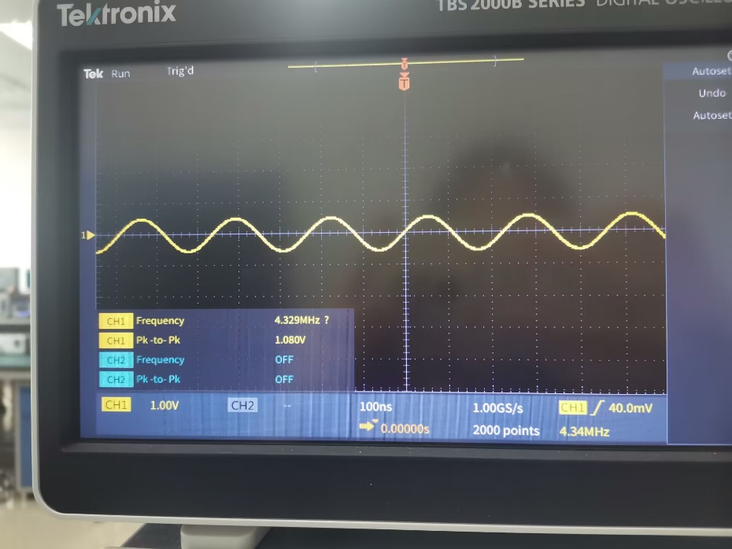

10kΩ

可以得出，随负载的变化，电路的振荡频率基本不变；接入负载后，输出电压的幅值随着负载电阻阻值的减小而减小。

（4）改变6C09，测量振荡器的频率范围，并与仿真结果进行比较。

调节电容，观察示波器现实的频率，得到fmax=4.415MHz，fmin=3.436MHz。

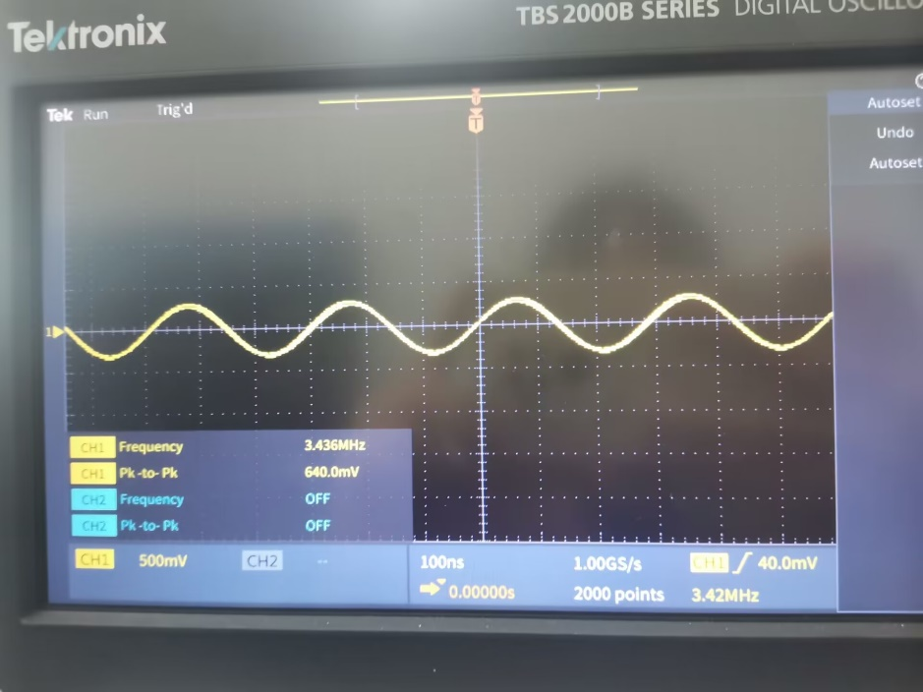

频率最小

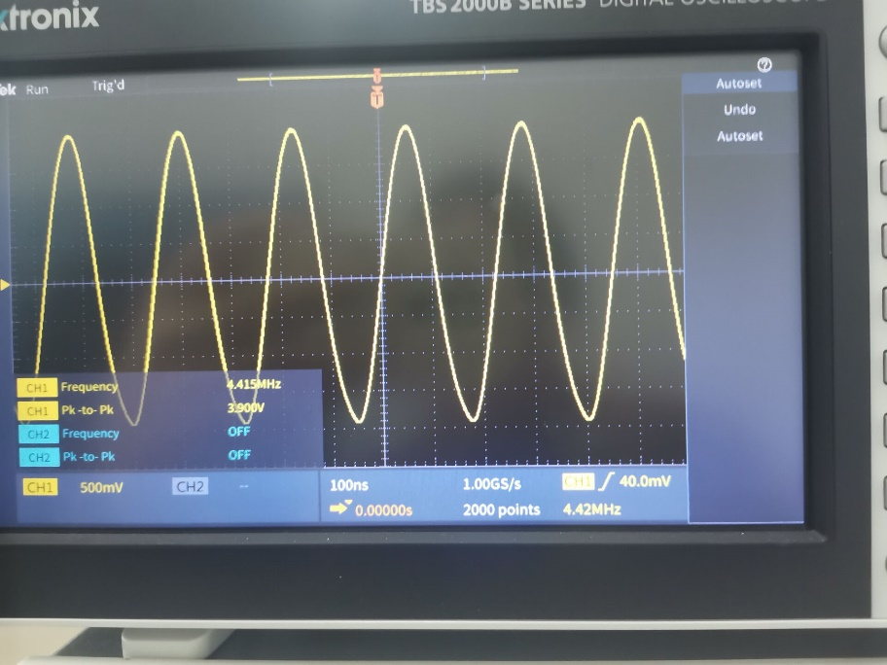

频率最大

1. 思考题

（1）在克拉泼电路中，将电阻Rw增大到某一数值时，电路将停振，试说明停振的原因。

答：电阻Rw增大到某数值时，晶体管基极电压过低，使三极管无法处于甲类工作状态，不能满足AF>1的起振条件故电路将会停振。

（2）在克拉泼电路中，当电容C3减小到某一数值时，振荡器会停振，试说明停振的原因。

答： C3影响了克拉泼电路的接入系数，C3过小，导致接入系数n很小，负载等效后的阻值减小，放大倍数减小，导致AF可能会小于1而停振。

（3）同一振荡电路，当静态工作点不同时，振荡器的输出幅度也不同，为什么？

答：静态工作点会影响三极管内部等效电阻的大小，比如re，从而影响电路的有载品质因数，影响振荡器的输出幅度。

（4）为什么反馈系数太大会影响振荡器的起振？

答：反馈系数太大会使增益降低，而且反馈系数太大，还会使输入阻抗re对回路的接入系数变大并使三极管的结间电容对电路的影响增大，降低回路的有载品质因数，使回路的选择性变差，振荡波形产生失真，频率稳定度降低。

（5）测量频率可以用频率计，也可以用示波器，它们各有什么优缺点？

答：频率计的测量结果更加准确，但是不能够同时观察输出的波形。示波器在测量频率时同时可以观察输出波形，更加直观且操作简单，但误差较大，测量的结果不够准确。

（6）西勒电路与克拉泼电路的差别在何处，它们各自有何特点？

答：西勒电路是克拉泼电路的改进型电路.电路结构与克拉泼振荡器相似，二者的区别仅仅在于西勒电路除了在电感支路中串入小电容外，还在电感旁并接一小电容C，进一步改善了电容三点式振荡器的性能，如波段覆盖系数提高到，且在改变振荡频率的过程中，振荡信号的幅度比较平稳。

克拉泼电路特点：提高了振荡器的频率稳定度，但同时也改变了电路的接入系数，使环路增益发生变化，从而影响电路的起振，所以克拉泼电路不适合做波段振荡器。

西勒电路特点：不会影响回路的接入系数，其适合在较宽波段工作。

（7）西勒电路与克拉泼电路都较难起振，为什么？

答：克拉泼电路通过改变振荡器的振荡频率，将同时改变电路的接入系数，使环路增益发生变化，从而使电路较难起振。

（8）如果改变电源电压或使晶体管温度升高，振荡器的输出幅度和频率是否会发生变化，为什么？

答：改变电源电压会改变振荡器的静态工作点，静态工作点变化会影响振荡器的输出幅度与输出波形，但对频率的影响较小，因为频率主要和电路中的电容电感有关。

温度会影响三极管的参数，导致re变化，从而导致输出幅值变化。除此之外，晶体管温度改变会影响电子器件的介电系数和磁导率，从而使电感电容的大小发生改变，进而影响振荡频率。

1. 实验心得

这次实验我认为最难的部分是仿真，在刚开始进行仿真时，我的后两个电路图都无法起振。但通过不断地尝试、改变各个器件的数值，电路终于起振了。在实验室做实验室，我发现实验得到的最佳静态工作点与最佳接入系数与仿真得出的数据都不一样，我稍微有一些慌乱，但仿真只是提供一种参考，实际实验中会受到电路板、示波器等等的各种影响。最后，我认为此次试验进行得还算顺利，希望下次实验再接再厉。